Межгосударственный стандарт ГОСТ 20276-99
"Грунты. Методы полевого определения характеристик
прочности и деформируемости"
(введен постановлением Госстроя РФ от 23 декабря 1999 г. N 84)

Soils. Field methods for determining the strength and strain

Дата введения 1 июля 2000 г.

1. Область применения
2. Нормативные ссылки
3. Определения
4. Общие положения
5. Метод испытания штампом
6. Метод испытания радиальным прессиометром
7. Метод испытания лопастным прессиометром
8. Метод испытания плоским дилатометром
9. Метод испытания самозабуривающимся лопастным прессиометром
гирляндного типа
10. Метод испытания горячим штампом
11. Метод среза целиков грунта
12. Методы вращательного, поступательного и кольцевого срезов
Приложение А. Схемы для определения характеристик деформируемости
Приложение Б. Формы первой и последующих страниц журналов полевых
испытаний грунтов
Приложение В. Конструкция винтового штампа
Приложение Г. Определение расхода воды для замачивания просадочных
грунтов в основании штампа
Приложение Д. Образец графического оформления результатов испытания
грунта штампом
Приложение Е. Обработка результатов испытаний просадочных грунтов
Приложение Ж. Образец графического оформления результатов испытания
грунта радиальным прессиометром
Приложение И. Образец графического оформления результатов испытания
грунта лопастным прессиометром
Приложение К. Определение коэффициента К_r
Приложение Л. Образец графического оформления результатов испытания
грунта на срез
Приложение М. Основные параметры крыльчатки
Приложение Н. Образец графического оформления результатов испытания
мерзлого грунта горячим штампом
Приложение П. Основные параметры установок для поступательного
и кольцевого срезов грунта

1. Область применения

Настоящий стандарт устанавливает методы полевого определения характеристик прочности и деформируемости грунтов при их исследовании для строительства.

2. Нормативные ссылки

В настоящем стандарте использованы ссылки на следующие стандарты:
ГОСТ 5180-84 Грунты. Методы лабораторного определения физических характеристик
ГОСТ 12071-84 Грунты. Отбор, упаковка, транспортирование и хранение образцов
ГОСТ 12536-79 Грунты. Метод лабораторного определения гранулометрического (зернового) и микроагрегатного составов
ГОСТ 20522-96 Грунты. Методы статистической обработки результатов испытаний
ГОСТ 27751-88 Надежность строительных конструкций и оснований. Основные положения по расчету
ГОСТ 30416-96 Грунты. Лабораторные испытания. Общие положения
ГОСТ 30672-99 Грунты. Полевые испытания. Общие положения

3. Определения

Основные термины, используемые в настоящем стандарте, и их определения приведены в ГОСТ 30416 и ГОСТ 30672.

4. Общие положения

4.1 Настоящий стандарт устанавливает следующие методы полевого определения характеристик прочности и деформируемости грунтов:
- испытание штампом, испытания радиальным прессиометром, испытания лопастным прессиометром, испытания плоским дилатометром, испытания самозабуривающимся лопастным прессиометром гирляндного типа, срез целиков грунта, вращательный, поступательный и кольцевой срезы - для немерзлых грунтов;
- испытания горячим штампом - для мерзлых грунтов.

Примечание. По специальному заданию могут применяться другие методы испытаний и конструкции приборов, обеспечивающие моделирование процессов нагружение грунта.

4.2 Общие требования к полевым испытаниям грунтов, оборудованию и приборам, подготовке площадок и выработок для испытаний приведены в ГОСТ 30672.
4.3 Испытания грунта проводят в горных выработках (расчистках, котлованах, шурфах, штреках, буровых скважинах и т.д.) или в массиве грунта при сохранении природного сложения грунта. Схемы испытаний для определения характеристик деформируемости приведены в приложении А.
4.4 При проходке опытной скважины запрещается применение ударно-канатного, вибрационного и шнекового бурения, начиная с отметки на 1 м выше участка, на котором будет производиться испытание. На этом участке скважину следует проходить вращательным способом с помощью колонковой трубы, обуривающего грунтоноса или буровой ложки, частота вращения которых не должна превышать 60 об/мин, осевая нагрузка на буровой наконечник - не более 0,5 кН.
4.5 При бурении скважин для испытания грунта ниже уровня подземных вод не допускается понижение уровня подземных вод в скважине.
4.6 Промежуток времени между окончанием бурения опытной скважины и началом испытания грунта выше уровня подземных вод не должен превышать 2 ч, ниже уровня подземных вод - 0,5 ч. Исключение составляют испытания грунта штампами, при которых за указанное время необходимо только установить штамп на забой выработки.
4.7 Проходку горных выработок в мерзлых грунтах надлежит осуществлять до требуемой по условиям испытаний глубины максимального сезонного оттаивания, а в условиях несливающейся вечномерзлой толщи - до верхней границы этой толщи.
4.8 Минимальная толщина однородного слоя испытываемого грунта должна составлять не менее двух диаметров штампа при испытании грунта штампом и 1,5 высоты рабочего наконечника при испытании грунта прессиометрами, дилатометрами и на срез в скважинах и в массиве.
4.9 На отметке испытания грунта в скважинах и в других выработках должны быть отобраны образцы и в лабораторных условиях определены физические характеристики: гранулометрический состав по ГОСТ 12536, влажность и плотность грунта, плотность частиц грунта, влажность на границах раскатывания и текучести по ГОСТ 5180, а также вычислены плотность сухого грунта, коэффициент пористости, степень влажности, число пластичности и показатель текучести.
4.10 Образцы грунта для определения его физических характеристик следует отбирать на расстоянии не более 3 м от оси выработки для проведения испытаний.
4.11 В процессе испытаний ведут журналы по формам, приведенным в приложении Б.

5. Метод испытания штампом

5.1. Сущность метода
5.2. Оборудование и приборы
5.3. Подготовка к испытанию
5.4. Проведение испытания
5.5. Обработка результатов

5.1. Сущность метода

5.1.1 Испытание грунта штампом проводят для определения следующих характеристик деформируемости:
модуля деформации Е для крупнообломочных грунтов, песков, глинистых, органо-минеральных и органических грунтов; начального просадочного давления р_sl, относительной деформации просадочности эпсилон_sl для просадочных глинистых грунтов при испытании с замачиванием, кроме набухающих и засоленных грунтов при испытании с замачиванием.
5.1.2 Характеристики определяют по результатам нагружения грунта вертикальной нагрузкой в забое горной выработки с помощью штампа.
Результаты испытаний оформляют в виде графиков зависимости штампа от нагрузки.
5.1.3 При испытания грунта в шурфе размеры шурфа определяют в зависимости от необходимости крепления его стен и глубины проходки. Минимальные размеры шурфа в плане - 1,5 х 1,5 м.
Диаметр дудки, проходимой механизированным способом, должен быть не менее 0,9 м.
Диаметр опытной буровой скважины должен быть 325 мм. Бурение скважины следует вести с обсадкой трубами до забоя.
5.1.4 Замачивание просадочных грунтов при испытаниях в котлованах и дудках следует проводить до степени влажности S_r > 0,8 на глубину не менее двух диаметров штампа ниже его подошвы.

Примечание. Для контроля влажности грунтов допускается применять радиоизотопный метод.

5.2. Оборудование и приборы

5.2.1 В состав установки для испытания грунта штампом должны входить:
- штамп;
- устройство для создания и измерения нагрузки на штамп;
- анкерное устройство (для установок без грузовой платформы);
- устройство для измерения осадок штампа;
- устройство для замачивания и контроля влажности грунта (при испытании просадочных грунтов).
5.2.2 Конструкция установки должна обеспечивать:
- возможность нагружения штампа ступенями давления по 0,01-0,1 МПа;
- центрированную передачу нагрузки на штамп;
- постоянство давления на каждой ступени нагружения.
5.2.3 Штампы должны быть жесткими, круглой формы, следующих типов:
I - c плоской подошвой площадью 2500 и 5000 см2;
II - с плоской подошвой площадью 1000 см2 с кольцевой пригрузкой по площади, дополняющей площадь штампа до 5000 см2;
III - с плоской подошвой площадью 600 см2;
IV - винтовой штамп площадью 600 см2 (приложение В).
5.2.4 Тип и площадь штампа назначают в зависимости от испытываемого грунта по таблице 5.1.

Таблица 5.1

┌───────────────────────┬───────────────┬────────┬─────────┬────────────┐
│ Грунты │ Положение │Глубина │ Место │ Штамп │
│ │ штампа │испыта- │проведе- ├─────┬──────┤
│ │ относительно │ ния, м │ ния │ Тип │ Пло- │
│ │ уровня │ │испытания│ │щадь, │
│ │ подземных вод │ │ │ │ см2 │
├───────────────────────┼───────────────┼────────┼─────────┼─────┼──────┤
│Крупнообломочные │На уровне│По всей│В │ I │ 5000 │
│Пески плотные и средней│подземных вод и│толще │котлова- │ I │ 2500 │
│плотности │выше │ │не, │ II │ 1000 │
│Глины и суглинки с I_L│ │ │шурфе, │ │ │
│<= 0,25; │ │ │дудке │ │ │
│супеси с I_L <= 0 │ │ │ │ │ │
├───────────────────────┼───────────────┼────────┼─────────┼─────┼──────┤
│Пески рыхлые; глины и│На уровне│По всей│В │ I │ 5000 │
│суглинки с │подземных вод и│толще │котлова- │ II │ 1000 │
│I_L > 0,25; супеси с│выше │ │не, │ │ │
│I_L> 0 │ │ │шурфе, │ │ │
│Органо-минеральные и│ │ │дудке │ │ │
│органические │ │ │ │ │ │
├───────────────────────┼───────────────┼────────┼─────────┼─────┼──────┤
│Просадочные при│Выше уровня│По всей│В │ I │ 5000 │
│испытаниях с│подземных вод │толще │котлова- │ │ │
│замачиванием │ │ │не, │ │ │
│ │ │ │шурфе, │ │ │
│ │ │ │дудке │ │ │
├───────────────────────┼───────────────┼────────┼─────────┼─────┼──────┤
│Крупнообломочные │На уровне│Ниже 6 │В забое│ III │ 600 │
│Пески плотные │подземных вод и│ │скважины │ │ │
│Глины и суглинки с│выше │ │ │ │ │
│I_L<= 0,5; │ │ │ │ │ │
│супеси с I_L <= 0 │ │ │ │ │ │
├───────────────────────┼───────────────┼────────┼─────────┼─────┼──────┤
│Пески │На уровне│Ниже 6 │В забое│ IV │ 600 │
│Глинистые при любых│подземных вод и│ │скважины │ │ │
│значениях показателя│выше │ │ │ │ │
│текучести ├───────────────┼────────┼─────────┼─────┼──────┤
│ │Ниже уровня│По всей│Ниже │ IV │ 600 │
│Органо-минеральные и│подземных вод │толще │забоя │ │ │
│органические │ │ │скважины │ │ │
├───────────────────────┼───────────────┼────────┼─────────┼─────┼──────┤
│Глины и суглинки с I_L>│Выше и ниже│До 10 │В массиве│ IV │ 600 │
│0,5; │уровня │ │без │ │ │
│супеси с I_L>1 │подземных вод │ │бурения │ │ │
│Органо-минеральные и│ │ │скважины │ │ │
│органические │ │ │ │ │ │
└───────────────────────┴───────────────┴────────┴─────────┴─────┴──────┘

5.2.5 Нагружение штампа осуществляют домкратом или тарированным грузом.
Домкраты должны быть предварительно оттарированы.
Нагрузку измеряют с погрешностью не более 5% ступени давления.
5.2.6 Прогибомеры для измерения осадки штампа должны быть закреплены на реперной системе. Штамп должен быть соединен с прогибомером нитью из стальной проволоки диаметром 0,3-0,5 мм. Измерительная система должна обеспечивать измерение осадок с погрешностью не более 0,1 мм.
Необходимо учитывать деформацию проволоки от температурных воздействий и вводить поправку в показания прогибомеров. Поправку определяют по показаниям контрольного прогибомера по 5.3.7. Осадку штампа следует определять как среднеарифметическое значение показаний трех прогибомеров, фиксирующих осадку штампа в трех точках, расположенных под углом 120° от центра штампа.
Для измерения осадки штампа допускается применять другие приборы, обеспечивающие измерение осадок с погрешностью не более 0,1 мм.

Примечание. При испытании грунтов в скважинах и измерение осадок штампа по перемещениям верха колонны труб, служащих для передачи нагрузки на штамп, учитывают деформацию сжатия труб от нагрузки и предусматривают мероприятия, исключающие их продольный изгиб.

5.2.7 Реперная система, на которой крепят прогибомеры, должна состоять из четырех свай, забиваемых или завинчиваемых попарно в грунт с противоположных сторон выработки на расстоянии 1,0-1,5 м от краев, и прикрепляемых к ним параллельно металлических рикелей, на которых устанавливают прогибомеры. Глубина погружения свай в грунт должна обеспечивать неподвижность реперной системы в процессе испытания.

5.3. Подготовка к испытанию

5.3.1 При испытаниях в котлованах, шурфах и дудках штамп с плоской подошвой устанавливают на дно выработки. Для достижения плотного контакта подошвы штампа с грунтом необходимо произвести не менее двух поворотов штампа вокруг его вертикальной оси, меняя направление поворота. После установки штампа проверяют горизонтальность его положения.
В глинистых грунтах с I_L > 0,75 штамп следует устанавливать в выемку, устраиваемую на дне выработки. Глубина выемки должна быть 40-60 см, поперечный размер выемки не должен превышать диаметр штампа более чем на 10 см.
Стенки выемки при необходимости следует закрепить.
5.3.2 Поверхность грунта в пределах площади установки штампа должна быть тщательно спланирована. При затруднении в планировке грунта следует устраивать из маловлажного песка мелкого или средний крупности подушку толщиной 1-2 см для глинистых и не более 5 см - для крупнообломочных грунтов.
При испытаниях штампами площадью 5000 см2 просадочных грунтов с замачиванием толщина подушки должна составлять 2-3 см для обеспечения дренирования воды в грунт. Подушку следует укладывать по всей площади установки штампа и вокруг него на расстоянии не менее 10 см.
5.3.3 При испытании в скважинах штампом типа III площадью 600 см2 установку штампа производят после зачистки забоя скважины специальным буровым наконечнико-зачистителем в несколько приемов с его извлечением на поверхность после каждой зачистки.
Штамп, прикрепленный к колонне труб диаметром 219 мм, имеющей направляющие хомуты, опускают в скважину и добиваются плотного контакта штампа с грунтом не менее чем двумя поворотами колонны труб вокруг оси. Штамп должен быть установлен ниже обсадочной трубы на глубину 2-3 см.
5.3.4 Погружение винтового штампа производят завинчиванием механически или вручную ниже забоя скважины или с поверхности в массив грунта без бурения скважины. При испытаниях в скважинах глубина завинчивания винтового штампа ниже забоя скважины должна составлять 50 см для глинистых грунтов текучепластичной и текучей консистенции и насыщенных водой песков и 30 см - для остальных грунтов. Допускается увеличивать глубину в случаях, когда при измерениях осевой нагрузки на штамп исключается влияние трения грунта по боковой поверхности ствола.
5.3.5 В процессе завинчивания винтового штампа должен проводиться контроль за его погружением по отношению глубины погружения штампа за один оборот Дельта h к шагу винтовой лопасти а. Это отношение должно находиться в пределах

Дельта h
0,7 <= ────────── <= 1,0. (5.1.)
а

5.3.6 После установки штампа монтируют устройство для нагружения штампа, анкерное устройство и измерительную систему.
5.3.7 Контрольный прогибомер устанавливают на реперной системе, его нить закрепляют к неподвижному реперу, устраиваемому в стене выработки; длина нити должна быть равна длине нити прогибомера, измеряющего осадку штампа.
5.3.8 После монтажа всех устройств и измерительной системы записывают начальные показания приборов.

5.4. Проведение испытания

5.4.1 Нагрузку на штамп следует увеличивать ступенями давлений Дельта р, указанными в таблицах 5.2-5.4.
Общее число ступеней давления после достижения давления, соответствующего вертикальному нормальному напряжению от собственного веса грунта сигма_z,g,0 на отметке испытания, должно быть не менее четырех.
В первую ступень давления следует включить вес деталей установки, влияющих на нагрузку штампа.
При применении штампа типа II кольцевая пригрузка должна соответствовать напряжению сигма_z,g,0 на отметке испытания.
Время выдержки каждой последующей ступени давления должно быть не менее времени выдержки предыдущей.

Таблица 5.2

┌─────────────────┬───────────────┬─────────────────────────┬───────────┐
│ │ Коэффициент │ Ступени давления Дельта │ Время │
│ Грунты │ водонасыщения │ р, МПа, при плотности │ условной │
│ │ │ сложения грунтов │стабилиза- │
│ │ ├───────┬────────┬────────┤ ции │
│ │ │Плотные│Средней │ Рыхлые │деформации │
│ │ │ │плотнос-│ │ t, ч │
│ │ │ │ ти │ │ │
├─────────────────┼───────────────┼───────┼────────┼────────┼───────────┤
│Крупнообломочные │ S_r <= 1,0 │ 0,1 │ 0,1 │ 0,1 │ 0,5 │
├─────────────────┼───────────────┼───────┼────────┼────────┼───────────┤
│Пески крупные │ S_r <= 1,0 │ 0,1 │ 0,05 │ 0,025 │ 0,5 │
├─────────────────┼───────────────┼───────┼────────┼────────┼───────────┤
│Пески средней│ S_r <= 0,5 │ 0,1 │ 0,05 │ 0,025 │ 0,5 │
│крупности │0,5 < S_r < 1,0│ 0,1 │ 0,05 │ 0,025 │ 1,0 │
├─────────────────┼───────────────┼───────┼────────┼────────┼───────────┤
│Пески мелкие и│ S_r <= 0,5 │ 0,05 │ 0,025 │ 0,01 │ 1,0 │
│пылеватые │ 0,5 < S_r <= │ 0,05 │ 0,025 │ 0,01 │ 2,0 │
│ │ 1,0 │ │ │ │ │
└─────────────────┴───────────────┴───────┴────────┴────────┴───────────┘

Таблица 5.3

┌────────────────┬─────────────────────────────────────────┬────────────┐
│ Грунты │ Ступени давления Дельта р, МПа, при │ Время │
│ │ коэффициенте пористости │ условной │
│ ├────────┬────────────┬────────────┬──────┤стабилизации│
│ │ е<=0,5 │0,5<е<= 0,8 │ 0,8<e<=1,1 │е>1,1*│ деформации │
│ │ │ │ │ │ t, ч │
├────────────────┼────────┼────────────┼────────────┼──────┼────────────┤
│Глинистые с│ │ │ │ │ │
│показателем │ │ │ │ │ │
│текучести: │ │ │ │ │ │
│I_L <= 0,25 │ 0,1 │ 0,1 │ 0,05 │ 0,05 │ 1 │
├────────────────┼────────┼────────────┼────────────┼──────┼────────────┤
│0,25 < I_L <=│ 0,1 │ 0,05 │ 0,05 │ 0,025│ 2 │
│0,75 │ │ │ │ │ │
├────────────────┼────────┼────────────┼────────────┼──────┼────────────┤
│0,75 < I_L <= 1 │ 0,05 │ 0,025 │ 0,025 │ 0,01 │ 2 │
├────────────────┼────────┼────────────┼────────────┼──────┼────────────┤
│I_L > 1 │ 0,05 │ 0,025 │ 0,01 │ 0,01 │ 3 │
├────────────────┴────────┴────────────┴────────────┴──────┴────────────┤
│ * При коэффициенте пористости е > 1,1, время условной стабилизации│
│увеличивается на 1 ч. │
└───────────────────────────────────────────────────────────────────────┘

Таблица 5.4

┌──────────────────────┬────────────────────────┬───────────────────────┐
│ Грунты │Ступени давления Дельта │ Время условной │
│ │ р, МПа │стабилизации деформации│
│ │ │ t, ч │
├──────────────────────┼────────────────────────┼───────────────────────┤
│Просадочные природной│ 0,05 │ 1 │
│влажности │ │ │
├──────────────────────┼────────────────────────┼───────────────────────┤
│Просадочные после│ 0,025 │ 2 │
│замачивания │ │ │
├──────────────────────┼────────────────────────┼───────────────────────┤
│Органо-минеральные и│ 0,005-0,01 │ 4 │
│органические │ │ │
└──────────────────────┴────────────────────────┴───────────────────────┘

5.4.2 Каждую ступень давления выдерживают до условной стабилизации деформации грунта (осадки штампа).
За критерий условной стабилизации деформации принимают скорость осадки штампа, не превышающую 0,1 мм за время t, указанное в таблицах 5.2.-5.4.
5.4.3 Отсчеты по прогибомерам на каждой ступени нагружения производят:
- при испытании крупнообломочных грунтов и песков через каждые 10 мин в течение первого получаса, 15 мин в течение второго получаса и далее через 30 мин до условной стабилизации деформации грунта;
- при испытании глинистых грунтов через каждые 15 мин в течение первого часа, 30 мин в течение второго часа, далее через 1 ч до условной стабилизации деформации грунта.
5.4 Испытания просадочных грунтов с замачиванием следует проводить по схеме "двух кривых" или "одной кривой".
Выбор схемы испытаний должен быть произведен в зависимости от комплекса характеристик, необходимых для проектирования.
Испытания по схеме "двух кривых" следует выполнять при необходимости определения полного комплекса характеристик (5.5.3), по схеме "одной кривой" - в случаях, когда достаточно определить модуль деформации грунта природной влажности и относительную просадочность при одном заданном давлении.
5.4.5 При испытаниях по схеме "одной кривой" нагрузку на штамп увеличивают ступенями до заданного давления р_з, принимаемого в интервале 0,2-0,4 МПа.
Давление р_з должно быть установлено с учетом предполагаемого фактического давления на грунт в основании фундамента, равного сумме давлений от нагрузки фундамента и собственного веса грунта в насыщенном водой состоянии на отметке испытания.
После достижения условной стабилизации осадки на последней ступени, соответствующей давлению р_з, грунт в основании штампа следует замочить и продолжать замачивание с измерениями просадки грунта до ее условной стабилизации при расходе воды не менее рассчитываемого по приложению Г.
За критерий условной стабилизации просадки грунта следует принимать скорость осадки штампа, не превышающую 0,1 мм за два часа.
5.4.6 Испытания по схеме "двух кривых" следует проводить на одной глубине в двух шурфах, расположенных на расстоянии 5-6 м.
В одном шурфе испытания необходимо выполнять в соответствие с требованиями 5.4.5, в другом - замочить грунт (при расходе воды не менее рассчитываемого по приложению Г) после монтажа установки до приложения нагрузки, а затем нагружать штамп ступенями до давления р_з, продолжая замачивание грунта.
5.4.7 Отсчеты по прогибомерам после замачивания просадочного грунта следует производить через промежутки времени, указанные в 5.4.3.
5.4.8 Замачивание просадочных грунтов в основании штампа в котлованах, шурфах и дудках следует производить рассредоточенной струей во избежание размыва грунта, поддерживая уровень воды на 5-10 см выше поверхности песчаной подушки и измеряя расход воды.
5.4.9 По окончании испытаний выработку следует углубить ниже отметки испытания на глубину не менее двух диаметров штампа для контроля однородности испытываемого грунта.
5.4.10 В процессе испытания ведут журнал, форма которого приведена в приложении Б.

5.5. Обработка результатов

5.5.1 По данным испытаний строят график зависимости осадки штампа от давления S = f(p) (приложение Д).
На графике проводят осредняющую прямую методом наименьших квадратов или графическим методом.
За начальное значение р_0 и S_0 (первая точка, включаемая в осреднение) принимают давление, равное напряжению сигма_s, g, 0 (5.4.1), и соответствующую осадку; за конечные значения p_n и S_n - значения p_i и S_i, соответствующие четвертой точке графика на прямолинейном участке.
Если при давлении p_i приращение осадки будет вдвое больше, чем для предыдущей ступени давления p_i-1, а при последующей ступени давления p_i+1 приращение осадки будет равно или больше приращения осадки при p_i, за конечные значения p_n и S_n следует принимать p_i-1 и S_i-1. При этом количество включаемых в осреднение точек должно быть не менее трех. В противном случае при испытании грунта необходимо применять меньшие ступени давления.

Примечание. При проведении испытаний винтовым штампом (с сохранением природного напряжения состояния грунта) за начальные значения p_0 и S_0 принимают значения p_i и S_i, соответствующие первой ступени нагрузки на графике S = f(p).

5.5.2 Модуль деформации грунта Е, МПа, вычисляют для линейного участка графика по формуле

2 Дельта р
Е = (1 - ню ) х К х К х D ─────────, (5.2)
р 1 Дельта S

где ню - коэффициент Пуассона, принимаемый равным 0,27 для
крупнообломочных грунтов; 0,30 - для песков и супесей;
0,35 - для суглинков; 0,42 - для глин;
К - коэффициент, принимаемый в зависимости от заглубления штампа
р h/D (h - глубина расположения штампа относительно поверхности
грунта, см; D - диаметр штампа, см);
К - коэффициент, принимаемый равным 0,79 для жесткого круглого
1 штампа;
Дельта р - приращение давления на штамп (5.5.1), МПа, равное рn-р0;
Дельта S - приращение осадки штампа, соответствующее Дельта р, см,
определяемое по осредняющей прямой.

Коэффициент К_р принимают равным 1 при испытаниях грунтов штампами в котлованах, шурфах и дудках. При испытаниях грунтов винтовым штампом в буровых скважинах ниже забоя и в массиве без бурения скважин коэффициент К_р принимают в зависимости от отношения h/D по таблице 5.5, где h - глубина расположения штампа относительно поверхности грунта, см.

Примечание. При испытаниях грунта штампом типа III в забое буровых скважин допускается принимать коэффициент К_р равным 1 независимо от h/D.

Таблица 5.5

┌───────────┬─────────┬─────────┬─────────┬──────────┬─────────┬────────┐
│ h/D │ 0 │ 1 │ 2 │ 3 │ 4 │>_ 5 │
├───────────┼─────────┼─────────┼─────────┼──────────┼─────────┼────────┤
│ К_р │ 1 │ 0,90 │ 0,82 │ 0,77 │ 0,73 │ 0,70 │
└───────────┴─────────┴─────────┴─────────┴──────────┴─────────┴────────┘

5.5.3 По результатам испытаний просадочных грунтов следует определять в соответствии с указаниями приложения Е:
- модуль деформации грунта природной влажности Е и относительную просадочность эпсилон_sl при заданном давлении р_з - при испытании по схеме "одной кривой";
- модуль деформации грунта природной влажности Е и водонасыщенном состоянии Е_sat (после замачивания), начальное просадочное давление р_s1 и относительную просадочность эпсилон_sl при различных давлениях - при испытании по схеме "двух кривых".

6. Метод испытания радиальным прессиометром

6.1. Сущность метода
6.2. Оборудование и приборы
6.3. Подготовка к испытанию
6.4. Проведение испытания
6.5. Обработка результатов

6.1. Сущность метода

6.1.1 Испытание грунта радиальным прессиометром проводят для определения модуля деформации Е песков, глинистых, органо-минеральных и органических грунтов.
6.1.2 Модуль деформации определяют по результатам нагружения грунта горизонтальной нагрузкой в стенках скважины с помощью радиального прессиометра.
Результаты испытания оформляют в виде графика зависимости горизонтальных перемещений грунта от горизонтального давления.
6.1.3 При испытании грунта радиальным прессиометром применяют следующее оборудование и способы проходки скважин, обеспечивающие сохранение природного напряженного состояния грунта:
самозабуривающиеся прессиометры;
бурение скважин под защитой тяжелых растворов;
проходку участка скважины, на котором будут производиться испытания, с помощью подвижной колонны обсадных труб.
В грунтах, обеспечивающих устойчивость стенок скважины, допускается проведение испытаний без сохранения природного напряженного состояния. При этом обязательным является сохранение природного сложения грунтов.
6.1.4 При проходке опытной скважины следует соблюдать требования 4.4.
6.1.5 Диаметр скважин не должен превышать диаметр зонда прессиометра более чем на 10 мм.

6.2. Оборудование и приборы

6.2.1 В состав установки для испытания грунта радиальным прессиометром должны входить:
зонд;
устройство для создания и измерения давления в камере зонда;
устройство для измерения перемещений оболочки зонда.
6.2.2 Конструкция установки должна обеспечивать:
возможность создания давления на грунт ступенями по 0,01-0,1 МПа;
постоянство давления на каждой ступени нагружения;
возможность тарировки зонда.
6.2.3 Длина камеры зонда должна быть не менее четырех ее диаметров.

Примечание. При применении камеры, состоящей из трех секций и более, общая длина секций должна быть не менее четырех их диаметров.

6.2.4 Устройство для измерения давления в камере зонда должно обеспечивать измерение давления с погрешностью не более 5% ступени давления.
6.2.5 Устройство для измерения перемещений оболочки зонда должно обеспечивать измерение деформаций стенок скважины при применении прессиометров с внешним диаметром камеры зонда от 76 до 127 мм с погрешностью не более 0,1 мм в пределах изменения начального диаметра камеры в 1,5 раза.
6.2.6 Измерение перемещений оболочки зонда осуществляют путем измерения объема жидкости, расходуемой на расширение камеры зонда, или путем непосредственного определения радиуса камеры зонда в отдельных точках дистанционными датчиками.

Примечания.
1 Измерение перемещений оболочки зонда дистанционными датчиками производят не менее чем в шести точках, расположенных по трем диаметрам. Точки измерений должны располагаться в центральной части камеры в пределах 1/3 ее длины.
2 Допускается применять для определения перемещений оболочки зонда дистанционные датчики с измерением длины окружности камеры по трем диаметрам в центральной части в пределах 2/3 длины.

6.3. Подготовка к испытанию

6.3.1 В скважину устанавливают зонд таким образом, чтобы середина камеры зонда была расположена на отметке испытания.
При проходке скважины с применением подвижной колонны обсадных труб в грунт предварительно внедряется тонкостенный рабочий стакан, прикрепленный к колонне труб, из которого удаляют грунт.
Далее на отметку испытания опускают зонд прессиометра, рабочая оболочка которого смазана глинистой суспензией из бентонитовой глины или солидолом. В зонде прессиометра создают давление, равное напряжению сигма_z, g, 0 (5.4.1) на отметке испытания, после чего обсадную трубу приподнимают на высоту зонда.
6.3.2 После установки зонда на отметке испытания необходимо смонтировать устройства для создания и измерения давления в камере зонда и измерения перемещения оболочки зонда.

6.4. Проведение испытания

6.4.1 В камере зонда создают давление ступенями по 0,025 МПа до момента соприкосновения оболочки зонда со стенками скважины, а далее - ступенями, указанными в таблицах 5.2-5.4.
При определении давления на стенку скважины в случае применения гидравлических прессиометров независимо от обводненности скважины необходимо к измеренному манометром давлению добавлять гидростатическое давление столба жидкости в гидромагистрали прессиометра.
6.4.2 Каждую ступень давления выдерживают до условной стабилизации деформации грунта. За критерий условной стабилизации деформации принимают скорость увеличения радиуса скважины, не превышающую 0,1 мм за время, указанное в таблице 6.1.

Таблица 6.1

┌───────────────────────┬──────────────────────┬────────────────────────┐
│ Грунты │ Режим испытания │ Время условной │
│ │ │стабилизации деформации │
│ │ │ t, мин │
├───────────────────────┼──────────────────────┼────────────────────────┤
│Пески со степенью│ │ │
│влажности: │ │ │
│S_r <= 0,8 │ │ 15 │
│S_r > 0,8 │ │ 30 │
│Глинистые с показателем│ Медленный │ │
│текучести: │ │ │
│I_L <= 0,25 │ │ 30 │
│I_L > 0,25 │ │ 60 │
│Органо-минеральные и│ │ 90 │
│органические │ │ │
├───────────────────────┼──────────────────────┼────────────────────────┤
│Пески │ │ 3 │
│Глинистые │ Быстрый │ 6 │
│Органо-минеральные и│ │ 10 │
│органические │ │ │
├───────────────────────┴──────────────────────┴────────────────────────┤
│ Примечания │
│ 1 При испытаниях искусственно уплотненных, насыпных и намывных│
│грунтов время условной стабилизации деформации должно назначаться так│
│же, как и для соответствующих типов песчаных и глинистых грунтов в│
│зависимости от степени влажности и показателя текучести. │
│ 2 При применении прессиометров с погрешностью измерения│
│перемещений меньше 0,1 мм (6.2.5.) время условной стабилизации│
│деформации уменьшается пропорционально увеличению точности измерения│
│стенки скважины. │
└───────────────────────────────────────────────────────────────────────┘

6.4.3 Для зданий и сооружений I уровня ответственности испытания грунтов радиальными прессиометрами следует проводить в медленном режиме. Допускается производить испытание грунта радиальными прессиометрами в быстром режиме в тех случаях, когда выполнены сопоставительные испытания радиальными прессиометрами в медленном и быстром режимах не менее чем с двухкратной повторяемостью для данной разновидности грунта в районе проведения изысканий.
Для зданий и сооружений II и III уровней ответственности испытания радиальными прессиометрами следует проводить, как правило, в быстром режиме.

Примечание. Уровни ответственности зданий и сооружений приняты по ГОСТ 27751.

6.4.4 Отсчеты по приборам для измерения деформаций на каждой ступени давления производят согласно таблице 6.2.
В процессе испытания ведут журнал, форма которого приведена в приложении Б.

Таблица 6.2

┌──────────────┬────────────────────────────────────────────────────────┐
│ Грунты │ Режим испытания │
│ ├─────────────────────────────┬──────────────────────────┤
│ │ Медленный │ Быстрый │
├──────────────┼─────────────────────────────┼──────────────────────────┤
│Пески │Через 5 мин в течение первых│Через 1 мин в течение│
│ │15 мин, далее - через 15 мин.│первых 3 мин, далее -│
│ │ │через 3 мин. │
├──────────────┼─────────────────────────────┼──────────────────────────┤
│Глинистые │Через 10 мин в течение первых│Через 2 мин в течение│
│ │30 мин, далее - через 30 мин.│первых 6 мин, далее -│
│ │ │через 6 мин. │
├──────────────┼─────────────────────────────┼──────────────────────────┤
│Органо- │Через 15 мин в течение первых│Через 2 мин в течение│
│минеральные и│60 мин, далее - через 30 мин.│первых 10 мин, далее -│
│органические │ │через 10 мин. │
└──────────────┴─────────────────────────────┴──────────────────────────┘

6.5. Обработка результатов

6.5.1 По данным испытаний строят график зависимости перемещения стенки скважины от давления Дельта r = f(p) (приложение Ж).
На графике проводят осредняющую прямую методом наименьших квадратов или графическим методом. За начальные значения р_0 и Дельта r_0 (первая точка, включаемая в осреднение) принимают значения р и Дельта r, соответствующие моменту полного обжатия неровностей стенок скважины - началу линейного участка графика.
За конечные значения р_n и Дельта r_n (предел пропорциональности) принимают значения р и Дельта r, соответствующие точке, ограничивающей линейный участок графика.
6.5.2 Модуль деформации грунта Е, МПа, вычисляют для линейного участка графика Дельта r = f(p) по формуле

Дельта p
Е = К r ──────────, (5.3)
r 0 Дельта r

где К - корректирующий коэффициент;
r
r - радиус скважины, равный r + Дельта ;
0 pr r0
r - радиус прессиометра, см;
pr
Дельта - приращение радиуса прессиометра, соответствующее р_0, см;
r0
Дельта р - приращение давления на стенку скважины между двумя
точками, взятыми на осредняющей прямой, МПа;
Дельта r - приращение перемещения стенки скважины (по радиусу),
соответствующее Дельта р, см.

Примечание. При вычислении модуля деформации грунта необходимо учитывать определяемые по результатам тарировочных испытаний систематические погрешности измерений Дельта р и Дельта r, вызванные собственными деформациями гидросистемы и эластичных оболочек камеры зонда.

6.5.3 При проведении всех испытаний грунтов радиальными прессиометрами в одном режиме (медленном для сооружений I уровня ответственности или быстром для сооружений II и III уровней ответственности) коэффициент К_r определяют по результатам сопоставительных испытаний грунта штампом площадью 5000 см2 и радиальным пресиометром, выполняемых не менее чем с двух кратной повторяемостью для данной разновидности грунта в районе проведения изысканий.
6.5.4 При проведении части испытаний в медленном, а части испытаний в быстром режиме для определения модуля деформации по результатам испытаний, выполненных в быстром режиме, должен вводиться дополнительный коэффициент К_rt, определяемый по результатам сопоставительных испытаний радиальным прессиометром в разных режимах.
6.5.5 Для проектирования оснований и фундаментов зданий и сооружений II и III уровней ответственности коэффициент К_r допускается принимать по приложению К.

7. Метод испытания лопастным прессиометром

7.1. Сущность метода
7.2. Оборудование и приборы
7.3. Подготовка к испытанию
7.4. Проведение испытания
7.5. Обработка результатов

7.1. Сущность метода

7.1.1 Испытания лопастным прессиометром проводят для определения модуля деформации Е песков, глинистых, органо-минеральных и органических грунтов.
7.1.2 Модуль деформации определяют по результатам нагружения грунта вертикальной нагрузкой в скважине или массиве с помощью штампов-лопастей.
Результаты испытаний оформляют в виде графика зависимости перемещения штампов-лопастей от нагрузки.
7.1.3 При проходке опытной скважины следует соблюдать требования 4.4.
7.1.4 При испытаниях в стенках скважин диаметр скважины должен быть меньше расстояния между штампами-лопастями не менее чем на 2 см.
7.1.5 При испытаниях ниже забоя скважины минимальная глубина погружения наконечника от забоя скважины до верха штампа-лопасти должна быть не менее половины длины штампа-лопасти.

7.2. Оборудование и приборы

7.2.1 В состав установки для испытания грунта лопастными прессиометром должны входить:
- наконечник со штампами-лопастями и направляющими стаканом;
- устройство для создания и измерения давления на штампы-лопасти наконечника;
- устройство для измерения перемещения штампов-лопастей наконечника.
7.2.2 Конструкция установки должна обеспечивать:
- возможность создания давления на грунт ступенями по 0,01-0,1МПа;
- постоянство давления на каждой ступени нагружения;
- возможность тарировки наконечника со штампами-лопастями.
7.2.3 Наконечник должен состоять из двух жестких штампов-лопастей прямоугольной формы, расположенных симметрично относительно оси наконечника. Площадь штампа-лопасти должна соответствовать требованиям таблицы 7.1.
7.2.4 Устройство для измерения давления на штампы-лопасти должно обеспечивать измерение давления с погрешностью не более 5% ступени давления.
7.2.5 Устройство для измерения перемещений штампа-лопасти в горизонтальном направлении должно обеспечивать измерение деформаций грунта с погрешностью не более 0,1 мм в пределах не менее 50 мм при испытаниях органо-минеральных и органических грунтов, 20 мм - для остальных грунтов.

Таблица 7.1

┌──────────────────────┬────────────┬────────┬─────────────┬────────────┐
│ Грунты │ Положение │Глубина │ Место │Минимальная │
│ │прессиометра│испыта- │ проведения │ площадь* │
│ │относительно│ ния, м │ испытаний │ штампа- │
│ │ уровня │ │ │лопасти, см2│
│ │ подземных │ │ │ │
│ │ вод │ │ │ │
├──────────────────────┼────────────┼────────┼─────────────┼────────────┤
│Глины и суглинки с│Выше уровня │ До 10 │ В стенках │ 300 │
│I_L <= 0,25; │ подземных │ │ скважины │ │
│супеси с I_L < 0 │ вод │ │ │ │
├──────────────────────┼────────────┼────────┼─────────────┼────────────┤
│Пески (устойчивые в│ │ До 10 │ │ 600 │
│стенках скважины) │Выше уровня │ │ В стенках │ │
│ │ подземных ├────────┤ скважины ├────────────┤
│Глины и суглинки с│ вод │ │ В стенках │ │
│0,25 < I_L <= 0,75;│ │Ниже 10 │ скважины │ 150 │
│супеси с 0 <= I_L <= 1│ │ │ │ │
├──────────────────────┼────────────┼────────┼─────────────┼────────────┤
│Пески рыхлые│ │ До 10 │ │ 300 │
│(неустойчивые в│Выше и ниже │ │ Ниже забоя │ │
│стенках скважины) │ уровня │ │ скважины │ │
│Глины и суглинки с I_L│ подземных ├────────┤ ├────────────┤
│> 0,75; супеси с I_L >│ вод │Ниже 10 │ │ 150 │
│1 │ │ │ │ │
├──────────────────────┼────────────┼────────┼─────────────┼────────────┤
│Глинистые и органо-│Выше и ниже │По всей │ В массиве │ 600 │
│минеральные │ уровня │ толще │ без бурения │ │
│ │ подземных │ │ скважины │ │
│ │ вод │ │ │ │
├──────────────────────┼────────────┼────────┼─────────────┼────────────┤
│Органические │Выше уровня │ До 10 │ В стенках │ 600 │
│ │ подземных │ │ скважины │ │
│ │ вод │ │ │ │
│ ├────────────┼────────┼─────────────┼────────────┤
│ │Выше и ниже │По всей │ Ниже забоя │ 300 │
│ │ уровня │ толще │ скважины │ │
│ │ подземных │ │ │ │
│ │ вод │ │ │ │
├──────────────────────┴────────────┴────────┴─────────────┴────────────┤
│ * Соотношение сторон штампа-лопасти должно быть не более 3:1. │
│Расстояние между штампами-лопастями должно быть не менее 1,5 их│
│ширины. │
└───────────────────────────────────────────────────────────────────────┘

7.3. Подготовка к испытанию

7.3.1 Установку наконечника со штампами-лопастями производят методом вдавливания таким образом, чтобы середина наконечника была расположена на отметке испытания.
7.3.2 После установки наконечника на отметке испытания монтируют устройство для создания и измерения давления на штампы-лопасти и измерения их перемещения.

7.4. Проведение испытания

7.4.1 Передачу нагрузки на штампы-лопасти производят ступенями, указанными в таблицах 5.2-5.4.
7.4.2 Каждую ступень давления выдерживают до условной стабилизации деформации грунта. За критерий условной стабилизации деформации принимают скорость перемещения штампа-лопасти, не превышающую 0,1 мм за время, указанное для медленного режима испытания в таблицах 5.2-5.4, для быстрого - в таблице 6.1.
7.4.3 Режим испытаний назначают в соответствии с указаниями 6.4.3.
7.4.4. Отсчеты по приборам для измерения перемещений штампов-лопастей на каждой ступени давления производят согласно 5.4.3 при медленном режиме испытаний и таблице 6.2 - при быстром.
В процессе испытания ведут журнал, форма которого приведена в приложении Б.

7.5. Обработка результатов

7.5.1 По данным испытаний строят график зависимости перемещения штампа-лопасти от давления u = f(p) (приложение И).
На графике проводят осредняющую прямую методом наименьших квадратов или графическим методом. За начальные значения р_0 и u_0 (первая точка, включаемая в осреднение) принимают значения р и u, соответствующие началу линейного участка графика.
За конечные значения р_n и u_n (предел пропорциональности) принимают значения р и u, соответствующие точке, ограничивающей линейный участок графика.
7.5.2 Модуль деформации грунта Е, МПа, вычисляют для линейного участка графика u = f(p) по формуле

2 Дельта р
Е = K x омега (1 - ню ) x b ──────────, (7.1)
l Дельта u

где K - корректирующий коэффициент;
l
ню - коэффициент Пуассона;
b - ширина штампа-лопасти, см;
омега - коэффициент, принимаемый в зависимости от отношения l/b
по таблице 7.2;
Дельта р - приращение давления на штамп-лопасть между двумя точками,
взятыми на осредняющей прямой, МПа;
Дельта u - приращение перемещения штампа-лопасти, соответствующее
Дельта р, см.

Примечание. При вычислении модуля деформации грунта необходимо учитывать определяемые по результатам тарировочных испытаний систематические погрешности измерений Дельта р и u, вызванные собственными деформациями устройства для создания давления, наконечника и колонны труб.

Таблица 7.2

┌────────────────┬─────────────────┬──────────────────┬─────────────────┐
│ l/b │ 1,5 │ 2,0 │ 3,0 │
├────────────────┼─────────────────┼──────────────────┼─────────────────┤
│ омега │ 1,1 │ 1,2 │ 1,4 │
└────────────────┴─────────────────┴──────────────────┴─────────────────┘

7.5.3 Коэффициент K_l определяют по результатам сопоставительных испытаний грунта штампом площадью 5000 см2 и лопастным прессиометром, выполняемых не менее чем с двух кратной повторяемостью для данной разновидности грунта в районе проведения изысканий.
7.5.4 При проведении части испытаний в медленном, а части испытаний в быстром режиме для определения модуля деформации по результатам испытаний, выполненных в быстром режиме, вводят дополнительный коэффициент К_lt, определяемый по результатам сопоставительных испытаний лопастным прессиометром в разных режимах.

8. Метод испытания плоским дилатометром

8.1. Сущность метода
8.2. Оборудование и приборы
8.3. Подготовка к испытанию
8.4. Проведение испытания
8.5. Обработка результатов

8.1. Сущность метода

8.1.1 Испытание грунта плоским дилатометром проводят для определения модуля деформации Е песков, глинистых, органо-минеральных и органических грунтов.
8.1.2 Модуль деформации определяют по результатам нагружения грунта горизонтальной нагрузкой в скважине с помощью плоского дилатометра.
Результаты испытаний оформляют в виде графика зависимости перемещения штампа дилатометра от нагрузки.
8.1.3 При проходке опытной скважины следует соблюдать требования 4.4.
8.1.4 Диаметр скважины должен быть не менее ширины лопатки дилатометра.
8.1.5 Глубина погружения дилатометра от забоя скважины или от поверхности грунта до центра штампа должна быть не менее пяти диаметров штампа.

8.2. Оборудование и приборы

8.2.1 В состав установки для испытания грунта плоским дилатометром должны входить:
- плоская лопатка дилатометра с выдвигающимся плоским круглым штампом;
- устройство для создания и измерения давления на штамп дилатометра;
- устройство для измерения перемещения штампа дилатометра.
8.2.2 Конструкция установки должна обеспечивать:
- возможность создания непрерывно возрастающего с постоянной скоростью давления на грунт;
- возможность тарировки лопатки дилатометра с плоским штампом.
Угол заострения лопатки дилатометра должен составлять не более 60°. Диаметр выдвигающегося штампа должен составлять 70 мм и не превышать 2/3 ширины лопатки.
8.2.3 Устройство для измерения давления на штамп дилатометра должно обеспечивать измерение давления с погрешностью не более 0,01 МПа.
Устройство для измерения штампа дилатометра в горизонтальном направлении должно обеспечивать измерение деформаций грунта с погрешностью не более 0,01 мм в пределах не менее 3 мм.

8.3. Подготовка к испытанию

8.3.1 Погружение лопатки дилатометра производят путем вдавливания с забоя скважины или с поверхности грунта таким образом, чтобы центр штампа был расположен на отметке испытания.
8.3.2 Устройство для создания и измерения давления на штамп дилатометра и измерения перемещения штампа дилатометра монтируют перед погружением лопатки дилатометра в грунт.

8.4. Проведение испытания

8.4.1 Давление на штамп дилатометра передают непрерывно со скоростью 0,02 МПа/мин при испытаниях глинистых грунтов и 0,05 МПа/мин при испытаниях песков.
8.4.2 Отсчеты по приборам для измерения перемещений штампа дилатометра производят через каждые 10 с при скорости нагружения 0,05 МПа/мин и через каждые 30 с - при скорости 0,02 МПа/мин.
8.4.3 В процессе испытания ведут журнал, форма которого приложена в приложении Б.

8.5. Обработка результатов

8.5.1 По данным испытаний строят график зависимости перемещения штампа плоского дилатометра от давления U = f(p). На графике проводят осредняющую прямую. За начальные значения р_0 и U_0 (первая точка, включаемая в осреднение) принимают значения р и U, соответствующие началу линейного участка графика. При этом р_0 не должно быть меньше напряжения сигма_z, g, 0 на отметке испытания. За конечные значения р_n и U_n (предел пропорциональности) принимают значения р и U, соответствующие точке, ограничивающей линейный участок графика.
8.5.2 Модуль деформации Е, МПа, вычисляют для линейного участка графика U = f(p) по формуле

2 Дельта р
Е = омега К (1 - ню ) х D ──────────, (8.1)
1 d Дельта U

где омега - коэффициент, принимаемый в зависимости от формы штампа
1 (для круглого жесткого штампа омега = 0,79);
1
К - корректирующий коэффициент;
d
ню - коэффициент Пуассона;
D - диаметр штампа дилатометра, см;
Дельта р - приращение давление на штамп дилатометра между двумя
точками, взятыми на осредняющей прямой, МПа;
Дельта U - приращение перемещения штампа-лопасти, соответствующее
Дельта р, см.

Примечание. Коэффициент К_d определяют по результатам сопоставительных испытаний грунта штампом 5000 см2 и плоским дилатометром, выполняемых не менее чем с двукратной повторяемостью для данного инженерно-геологического элемента, определяемого по ГОСТ 20522.

9. Метод испытания самозабуривающимся лопастным прессиометром
гирляндного типа

9.1. Сущность метода
9.2. Оборудование и приборы
9.3. Подготовка к испытанию
9.4. Проведение испытания
9.5. Обработка результатов

9.1. Сущность метода

9.1.1 Испытание грунта самозабуривающимся лопастным прессиометром гирляндного типа проводят для определения модуля деформации Е песков, глинистых, органо-минеральных и органических грунтов.
9.1.2 Модуль деформации определяют по результатам нагружения грунта горизонтальной нагрузкой в стенках скважины с помощью лопастного прессиометра гирляндного типа.
Результаты испытаний оформляют в виде графика зависимости горизонтального перемещения грунта от горизонтальной нагрузки.
9.1.3 Испытания проводят в специальных обсадных трубах, оснащенных дополнительными подвижными штампами и обеспечивающих сохранение природного напряженного состояния грунта.
9.1.4 Погружение обсадной трубы в процессе самозабуривания следует проводить совместно с буровым инструментом, не допуская опережения породоразрушающего инструмента торца башмака.

9.2. Оборудование и приборы

9.2.1 В состав установки для испытания грунта самозабуривающимся лопастным прессиометром гирляндного типа должны входить:
- гирлянда прессиометров;
- устройство для создания и измерения давлений в камерах прессиометров;
- устройство для раздельного измерения перемещений каждой парами штампов-лопастей прессиометра;
- специальная обсадная труба с упруго и герметично вмонтированными в ее стенки парами штампов-лопастей, соответствующих количеству прессиометров в гирлянде.
9.2.2 Штампы-лопасти должны иметь форму прямоугольного цилиндрического сектора с радиусом скважины, и площадь не менее 150 см2. Соотношение сторон штампа-лопасти должно быть не более 3:1.
9.2.3 Измерение перемещений штампов-лопастей осуществляют с помощью электрических датчиков сопротивлений, установленных на каждом прессиометре гирлянды.
9.2.4 Расстояние между центрами прессиометров и штампами обсадных труб должны быть равны между собой и составлять не менее 1,5 размеров штампов по высоте.

9.3. Подготовка к испытанию

9.3.1 Гирлянду прессиометров подключают к нагрузочно-измерительному устройству и располагают прессиометры симметрично относительно штампов обсадных труб.
9.3.2 Бурение скважин производят со специальными обсадными трубами. После извлечения бурового инструмента в свободную полость обсадных труб опускают гирлянду прессиометров, которые фиксируют автоматически по отношению к штампам обсадных труб с помощью специального фиксирующего устройства.

9.4. Проведение испытания

9.4.1 В камерах прессиометров создают давление ступенями по 0,025 МПа до момента соприкосновения прессиометра со штампами обсадных труб, а далее - ступенями давлений, указанными в таблицах 5.2-5.4.
9.4.2 Отсчеты по приборам для измерения деформаций на каждой ступени давлений производят по 7.4.4.
9.4.3 Режим испытаний назначают по 6.4.3.
9.4.4 В процессе испытания ведут журнал, форма которого приведена в приложении Б.

9.5. Обработка результатов

Обработку результатов испытания производят по 7.5.

10. Метод испытания горячим штампом

10.1. Сущность метода
10.2. Оборудование и приборы
10.3. Подготовка к испытанию
10.4. Проведение испытаний
10.5. Обработка результатов

10.1. Сущность метода

10.1.1 Испытание горячим штампом проводят для определения следующих характеристик деформируемости мерзлого грунта: коэффициента оттаивания А_th, коэффициента сжимаемости m, модуля деформации Е.
10.1.2 Характеристики определяют по результатам нагружения грунта вертикальной нагрузкой в забое горной выработки (открытой или подземной) или непосредственно на поверхности грунта с помощью штампа с внутренним обогревом.
Результаты испытания оформляют в виде графиков зависимости осадки штампа от нагрузки.
10.1.3 При испытании грунта в шурфе размеры шурфа определяют в зависимости от необходимости крепления его стен и глубины проходки. Минимальные размеры шурфа в плане - 2,0 х 2,0 м.
10.1.4 Высота горной выработки при проведении испытаний в штольне (треке) определяется габаритами установки, применяемой для испытаний, и должна быть не менее 1,8 м.
10.1.5 Проходку горных выработок следует осуществлять с учетом требований 4.7.
10.1.6 Технологию проходки выработки следует принимать из условия сохранения естественного сложения мерзлых грунтов.
10.1.7 Площадка для проведения испытаний должна быть спланирована и оконтурена водоотводной канавой.

10.2. Оборудование и приборы

10.2.1 В состав установки для испытания грунта горячим штампом должны входить:
- штамп с внутренним обогревом;
- обогревающее устройство;
- устройство для создания и измерения нагрузки на штамп;
- устройства для измерения осадок штампа и температуры грунта;
- насос для откачки воды.
10.2.2 Конструкция установки должна обеспечивать:
- нагружение штампа степенями давления по 0,01-0,1 МПа;
- центрированную передачу нагрузки на штамп;
- постоянство давления на каждой ступени нагружения;
- исключение продольного изгиба труб-штанг (крепление труб-штанг при большой глубине испытаний по четырем направлениям).
10.2.3 Штамп должен быть жестким, круглым и плоским со сплошной подошвой площадью F = 5000 см2.
Конструкция штампа должна обеспечивать равномерный нагрев его днища электронагревателями или горячей водой до температуры не более 90°С.
10.2.4. Обогревающее устройство должно быть расположено по примеру штампа (шириной 0,3 его диаметра) и должно обеспечивать равномерное оттаивание грунта под штампом. При испытании грунтов с естественной влажностью выше влажности на границе текучести должна быть предусмотрена пригрузка обогревающего устройства, соответствующая вертикальному нормальному напряжению от собственного веса грунта на отметке испытания.
10.2.5 Нагружение штампа осуществляют домкратом или тарированным грузом.
10.2.6 Устройство для измерения осадок штампа должно отвечать требованиям 5.2.6. и 5.2.7.

10.3. Подготовка к испытанию

10.3.1 На подготовленный забой горной выработки по ее центру или непосредственно на поверхность грунта устанавливают штамп с внутренним обогревом, монтируют устройство для нагружения штампа, реперную систему с приборами для измерения осадок штампа.
10.3.2 Поверхность грунта в пределах площади установки штампа должна быть зачищена до ненарушенного мерзлого грунта и тщательно спланирована. Для достижения плотного контакта подошвы штампа с грунтом под штамп устраивают подушку из маловлажного песка средней крупности толщиной не более 1-2 см для глинистых и не более 5 см - для крупнообломочных грунтов.
10.3.3 Контроль глубины оттаивания грунта под штампом проводят с помощью температурных датчиков и металлического щупа. Температурные датчики устанавливают с интервалом в 10 см в 2 скважины диаметром 3-4 см и глубиной до 80 см, пробуренные по краям штампа. Скважины необходимо тщательно гидроизолировать охлажденным глинистым грунтом.
10.3.4 Перед началом испытаний для достижения полного контакта штампа с грунтом, обжатия всех конструктивных элементов установки и для исключения разуплотнения мерзлого грунта следует приложить на штамп (без включения его обогрева) нагрузку обжатия, соответствующую вертикальному нормальному напряжению от собственного веса грунта сигма_z, g, 0 на отметке испытания (с учетом собственного веса штампа и деталей установки, несбалансированных противовесом), но не менее 0,05 МПа. Нагрузку следует выдерживать до условной стабилизации деформации грунта (осадки штампа). Затем (без сброса нагрузки обжатия) устанавливают показания приборов на нулевые деления.

10.4. Проведение испытаний

10.4.1 Испытание выполняют в два этапа:
1-й этап - создание под штампом зоны оттаявшего грунта на глубину 0,5 диаметра штампа под давлением р, соответствующим напряжению сигма_z, g, 0 на отметке испытания (в первую ступень давления включают вес штампа и деталей установки, несбалансированных противовесами);
2-й этап - уплотнение оттаявшего грунта ступенчато-возрастающей нагрузкой. Общее количество ступеней давления должно быть не менее пяти.
10.4.2 На 1-м этапе испытаний включают обогрев штампа с помощью обогревающего устройства.
Обогрев штампа производят до тех пор, пока глубина оттаивания под штампом не станет равной 25-30 см. После этого обогрев прекращают, и дальнейшее оттаивание грунта до глубины 0,5 диаметра штампа (примерно 40 см) происходит за счет запаса тепла в оттаявшем слое.
При понижении температуры грунта на глубине 40 см ниже 0°С следует производить кратковременный обогрев штампа, обеспечивающий поддержание оттаивания грунта под штампом в течение испытания до глубины, равной 0,5 диаметра штампа.
10.4.3 Отсчеты по температурным датчикам необходимо производить на 1-м этапе испытания сначала через каждый час, а по мере приближения границы оттаивания к глубине 40 см - через каждые 15 мин. На 2-м этапе испытания отсчеты по температурным датчикам снимают один раз перед приложением очередной ступени давления.
10.4.4 Замеры глубины оттаивания грунта металлическим щупом следует производить на 1-м этапе испытания дважды: после прекращения прогрева и при достижении нулевых температур на глубине 40 см, а на 2-м этапе - каждый раз перед приложением очередной ступени давления.
10.4.5 После стабилизации осадки оттаявшего грунта при напряжении cигма_z, g, 0 (1-й этап испытаний) на штамп дают ступенчато-возрастающие нагрузки (2-й этап испытаний). Каждую ступень давления выдерживают до условной деформации грунта (осадки штампа).
10.4.6 За критерий условной стабилизации деформации принимают скорость осадки штампа, не превышающую 0,1 мм за 2 ч для глинистых грунтов и 0,1 мм за 1 ч - для песков, крупнообломочных и сильновыветрелых скальных грунтов.
10.4.7 Отсчеты по приборам для измерения деформаций производят на обоих этапах испытаний через 10, 20, 30 и 60 мин от начала испытания и далее - через каждый час до условной стабилизации осадки штампа на каждой ступени нагружения.
10.4.8 Значения ступени давления на штамп на 2-м этапе испытаний следует принимать: для песков и глинистых грунтов - 0,05 МПа, для крупнообломочных грунтов - 0,1 МПа, для сильновыветрелых скальных грунтов - 0,2 МПа.
10.4.9 После окончания испытания установку следует демонтировать, с поверхности оттаявшего грунта под штампом удалить верхний слой толщиной 10 см и отобрать два - три образца для лабораторных определений необходимых характеристик оттаявшего и уплотненного грунта. После этого следует удалить талый грунт, замерить и зарисовать чашу оттаявшего грунта под штампом.
10.4.10 В процессе испытания ведут журнал, форма которого приведена в приложении Б.

10.5. Обработка результатов

10.5.1 По данным испытаний вычисляют среднее значение глубин оттаивания грунта (под центром и краями штампа) Н и приращение абсолютной осадки штампа Дельта S_i для каждой ступени давления.
10.5.2 Для каждой ступени давления вычисляют среднее значение приращения относительной осадки Дельта Дельта_i и полного значения относительной осадки слоя по формулам:

Дельта S
i
Дельта дельта = ────────────; (10.1)
i H
i

дельта = дельта + Дельта дельта . (10.2)
i i-1 i

10.5.3 По вычисленным значениям строят график зависимости относительной осадки штампа от давления дельта = f (p) (приложение Н).
На графике проводят осредняющую прямую методом наименьших квадратов или графическим методом.
За начальные значения р и дельта (первая точка, включаемая в осреднение) принимают давление, равное напряжению сигма_z, g, 0, за конечные значения р_n и Дельта_n - такие, при которых нагрузка вызывает приращение осадки, превышающее ее значение на предыдущей ступени не более чем в два раза.
10.5.4 Коэффициент оттаивания А_th по графику Дельта = f (p) принимают равным отрезку, отсекаемому осредняющей прямой на оси ординат.
Коэффициент сжимаемости m, МПа, вычисляют по формуле

Дельта дельта
m = ───────────────── x K, (10.3)
Дельта р

где Дельта дельта - устанавливаемое по графику приращение значения
относительной осадки на осредняющей прямой,
соответствующее интервалу Дельта р;
К - безразмерный коэффициент напряженного состояния
грунта, который принимают равным для крупнообломочных
грунтов и сильновыветрелых скальных грунтов - 1,35,
для песков и супесей - 1,30, для суглинков - 1,20,
для глин - 1,0.

При необходимости по полученным значениям m вычисляют модуль деформации грунта Е по формуле

бета
Е = ───────, (10.4)
m

где бета - коэффициент, значения которого принимают равными для
крупнообломочных грунтов и сильновыветрелых скальных грунтов -
0,8, для песков и супесей - 0,74, для суглинков - 0,62, для
глин - 0,40.

Коэффициент А_th определяют с точностью до 0,001, коэффициент m - до 0,0001.

11. Метод среза целиков грунта

11.1. Сущность метода
11.2. Оборудование и приборы
11.3. Подготовка к испытанию
11.4. Проведение испытания по схеме консолидированного среза
11.5. Проведение испытания по схеме неконсолидированного среза
11.6. Проведение испытания по специально подготовленным поверхностям
(способ "плашек") и методом повторного среза
11.7 Обработка результатов

11.1. Сущность метода

11.1.1 Испытания целиков грунта на срез проводят для определения следующих характеристик прочности: сопротивления грунта срезу тау, угла внутреннего трения фи, удельного сцепления с для крупнообломочных грунтов, песков и глинистых грунтов.
11.1.2 Характеристики определяют по результатам среза целика грунта в выработке (расчистке, котловане, шурфе, штреке и т.п.) по фиксированной плоскости касательной нагрузкой при одновременном нагружении целика грунта нагрузкой, нормальной к плоскости среза.
Для глинистых грунтов по специальному заданию могут быть проведены срез по специально подготовленной плоскости (способ "плашек") и повторный срез. Эти способы применяют для определения характеристик грунта при наличии в исследуемом массиве плоскостей скольжения и трещиноватости.
11.1.3 Сопротивление грунта срезу определяют как предельное среднее касательное напряжение, при котором целик грунта срезается по фиксированной плоскости при заданном нормальном давлении. Для определения фи и с необходимо провести не менее трех испытаний целиков грунта при различных значениях нормального давления при испытании однородного грунта в одной выработке и на одной глубине.
11.1.4 Испытания можно выполнять для следующих состояний грунта:
- природного сложения и природной влажности;
- природного сложения с замачиванием до полного водонасыщения;
- насыпных и намывных грунтов независимо от влажности.
11.1.5 Испытания проводят по следующим схемам:
- консолидированный срез - для определения характеристик прочности крупнообломочных грунтов, песков и глинистых грунтов с показателем текучести I_L < 1 (независимо от степени влажности) в стабилизированном состоянии;
- неконсолидированный срез - для определения характеристик прочности водонасыщенных глинистых грунтов (при S_r > 0,85) с показателем текучести I_L >= 0,5 в нестабилизированном состоянии.

11.2. Оборудование и приборы

11.2.1 В состав установки для испытания целика грунта методом среза должны входить:
- кольцо с внутренним диаметром D = 400 мм и высотой Н = 220 мм;
- жесткие штампы размерами, соответствующими внутреннему диаметру кольца;
- устройство для вертикального нагружения целика грунта;
- устройство для создания касательной нагрузки с анкерным устройством;
- устройства для измерения деформаций целика грунта и прикладываемой нагрузки.
11.2.2 Конструкция установки должна обеспечивать:
- приложение касательной нагрузки в фиксированной плоскости среза или не более чем на 30 мм выше этой плоскости;
- передачу нормальной и касательной нагрузок ступенями или в виде непрерывно возрастающей нагрузки с постоянной скоростью;
- градуировку измерительных приборов и установления поправок на преодоление трения при перемещении кольца (целика) относительно неподвижной части установки.
11.2.3 Для создания нормальных и касательных нагрузок применяют домкраты или тарированные грузы.
11.2.4 Приборы (прогибомеры, индикаторы и др.) для измерения деформаций сжатия и среза целика грунта с погрешностью не более 0,1 мм должны быть надежно закреплены на металлической реперной системе.

11.3. Подготовка к испытанию

11.3.1 На отметке испытания в выработке вырезают целик грунта с помощью кольца в следующем порядке:
- кольцо смазывают с внутренней стороны тонким слоем вазелина или консистентной смазки;
- кольцо устанавливают на выровненную и зачищенную горизонтальную поверхность грунта в заранее намеченное положение и постепенно, не допуская перекосов, вдавливают кольцо вручную или с помощью домкрата, обрезая грунт вокруг кольца;
- поверхность грунта в кольце выравнивают и на выровненную поверхность укладывают слой маловлажного песка (мелкого или средней крупности) толщиной 1-2 см для глинистых грунтов и 3 см - для крупнообломочных грунтов.
В нижней части целика между краем кольца и поверхностью грунта в основании выработки оставляют зазор размером 1-2 см, по которому должна пройти плоскость среза при испытании. Этот зазор должен быть восстановлен в случае его нарушения при подготовке к срезу грунта.
11.3.2 После вырезания целика грунта на кольцо устанавливают штамп и монтируют устройство для передачи нормальной и касательной нагрузок и реперную систему с приборами (прогибомерами, индикаторами) для измерения деформаций сжатия и среза целика грунта.
11.3.3 Деформации целика грунта следует определять как среднеарифметическое показаний двух приборов, фиксирующих:
- смещение противоположных сторон кольца в направлении приложения касательной нагрузки в плоскости среза;
- осадку противоположных сторон штампа от нормальной нагрузки.
11.3.4 После монтажа установки и измерительной системы записывают начальные показания приборов (или устанавливают на нулевые деления).

11.4. Проведение испытания по схеме консолидированного среза

11.4.1 Предварительное уплотнение целика грунта проводят нормальными давлениями р, при которых определяют сопротивление грунта срезу тау.
Нормальные давления передают на целик грунта последовательно ступенями; значения давлений и их ступеней указаны в таблице 11.1.

Таблица 11.1

┌────────────────────────────┬─────────────────────┬────────────────────┐
│ │ Нормальное давление │ Ступени давления │
│ Грунты │ р, МПа │ Дельта р, МПа │
│ ├──────┬──────┬───────┤ │
│ │ р_1 │ р_2 │ р_3 │ │
├────────────────────────────┼──────┼──────┼───────┼────────────────────┤
│Крупнообломочные │ 0,1 │ 0,3 │ 0,5 │ 0,1 │
│Пески гравелистые, крупные и│ │ │ │ │
│средней крупности плотные │ │ │ │ │
│Глины с I_L <= 0 │ │ │ │ │
├────────────────────────────┼──────┼──────┼───────┼────────────────────┤
│Пески гравелистые, крупные и│ 0,1 │ 0,2 │ 0,3 │ 0,05 │
│средней крупности средней│ │ │ │ │
│плотности; мелкие плотные и│ │ │ │ │
│средней плотности │ │ │ │ │
│Супеси и суглинки с I_L <=│ │ │ │ │
│0,5 │ │ │ │ │
│Глины с 0 < I_L <= 0,5 │ │ │ │ │
├────────────────────────────┼──────┼──────┼───────┼────────────────────┤
│Пески гравелистые, крупные,│ 0,1 │ 0,15 │ 0,2 │ 0,025 │
│средней крупности и мелкие│ │ │ │ │
│рыхлые; пылеватые независимо│ │ │ │ │
│от плотности │ │ │ │ │
│Глинистые грунты I_L > 0,5 │ │ │ │ │
├────────────────────────────┼──────┼──────┼───────┼────────────────────┤
│Органо-минеральные и│ 0,05 │ 0,01 │ 0,15 │ 0,025 │
│органические грунты │ │ │ │ │
└────────────────────────────┴──────┴──────┴───────┴────────────────────┘

11.4.2 Каждую ступень давления при предварительном уплотнении необходимо выдерживать не менее:
- для крупнообломочных грунтов и песков - 5 мин;
- для глинистых грунтов - 30 мин.
Конечную степень выдерживают до условной стабилизации деформации сжатия целика грунта.
За критерий условной стабилизации деформации сжатия принимают приращение осадки целика, не превышающее 0,1 мм за время, указанное в таблице 11.2.

Таблица 11.2

┌──────────────────────────────┬────────────────────────────────────────┐
│ │ Время условной стабилизации │
│ Грунты │ деформации, мин │
│ ├───────────────────┬────────────────────┤
│ │ сжатия │ среза │
├──────────────────────────────┼───────────────────┼────────────────────┤
│Пески гравелистые, крупные│ 30 │ 1 │
│независимо от влажности;│ │ │
│средней крупности и мелкие со│ │ │
│степенью влажности S_r <= 0,5 │ │ │
├──────────────────────────────┼───────────────────┼────────────────────┤
│Пески средней крупности и│ 60 │ 3 │
│мелкие со степенью влажности│ │ │
│0,5 < S_r <= 1,0; пылеватые с│ │ │
│S_r <= 0,5 │ │ │
│Глинистые грунты с I_L <= 0,25│ │ │
├──────────────────────────────┼───────────────────┼────────────────────┤
│Пески пылеватые со степенью│ 120 │ 5 │
│влажности │ │ │
│0,5 < S_r <= 1,0 │ │ │
│Глинистые грунты с 0,25 < I_L│ │ │
│<= 0,75 │ │ │
└──────────────────────────────┴───────────────────┴────────────────────┘

11.4.3 В процессе предварительного уплотнения целиков грунта, а также в период замачивания и при дальнейшем испытании необходимо записывать в журнале испытаний значения деформации сжатия целиков.
Отсчеты по приборам на каждой ступени нагружения следует производить:
- при испытаниях крупнообломочных грунтов и песков - на промежуточных ступенях давления в начале и конце ступени и на конечной ступени давления через 10 мин в течение первого получаса и через 15 мин в течение второго получаса, далее через 30 мин до условной стабилизации деформации грунта;
- при испытаниях глинистых грунтов - на промежуточных ступенях давления через 10 мин и на конечной ступени через каждые 15 мин в течение первого часа и 30 мин в течение второго часа и далее через 1 ч до условной стабилизации деформации грунта.
11.4.4 После предварительного уплотнения грунта и восстановления зазора (11.3.1) производят срез целика грунта при ступенчатом или плавном увеличении касательной нагрузки.
При передаче касательной нагрузки ступенями их значения не должны превышать 10% значения нормальной нагрузки, при которой производят срез. На каждой ступени нагружения записывают показания приборов для измерения деформации среза через каждые 2 мин до ее условной стабилизации.
За критерий условной стабилизации среза принимают приращение перемещения кольца в плоскости среза не превышающее 0,1 мм за время указанное в таблице 11.2.
При непрерывно возрастающей касательной нагрузке скорость среза должна быть постоянной и соответствовать указанной в таблице 11.3.
Деформации среза фиксируют не реже, чем через 2 мин.

Таблица 11.3

┌──────────────────────────────────┬────────────────────────────────────┐
│ Грунты │ Скорость среза, мм / мин │
├──────────────────────────────────┼────────────────────────────────────┤
│Пески │ <= 0,5 │
│Супеси │ <= 0,1 │
│Суглинки │ <= 0,05 │
│Глины I_p <= 30% │ <= 0,02 │
│Глины I_p > 30% │ <= 0,1 │
├──────────────────────────────────┴────────────────────────────────────┤
│ Примечание. При испытаниях с постоянной скоростью среза следует│
│применять приборы с автоматической записью результатов испытаний. │
└───────────────────────────────────────────────────────────────────────┘

11.4.5 Испытание следует считать законченным, если при приложении очередной ступени касательной нагрузки происходит мгновенный срез (срыв) одной части грунта по отношению к другой или общая деформация среза превысит 50 мм.
При проведении среза с постоянной скоростью за окончание испытаний принимают момент. когда касательная нагрузка достигнет максимального значения, после чего наблюдается некоторое ее снижение, или установлено постоянство значения деформации среза, или если общее значение деформации среза превысит 50 мм. После окончания испытания целики грунта следует разгрузить и отобрать из зоны среза две пробы грунта для определения влажности.
11.4.6 Для испытания глинистых грунтов в условиях полного водонасыщения необходимо замочить целики грунтов.
Замачивание должно производиться после завершения работ по подготовке целиков к испытаниям и монтажа установки. На поверхность забоя выработки следует уложить слой песка (мелкого или средней крупности) толщиной не менее 5 см.
Замачивание следует производить грунтовой водой с места испытаний или питьевой водой рассредоточенной струей, подаваемой на забой выработки. Высота слоя воды над нижней частью кольца должна быть 10-15 см.
После завершения замачивания вода из выработки должна быть откачана, после чего проводят испытания на срез.
Время насыщения грунта водой должно быть не менее, ч:

12 - для песков;
24 - " супесей;
36 - " суглинков;
72 - " глин.

Количество воды, используемой для замачивания (за вычетом откачиваемой из выработки воды после завершения замачивания), необходимо фиксировать в журнале испытаний.
После проведения испытаний и демонтажа установки отбирают пробы грунта из зоны среза для определения влажности и степени водонасыщения. Если степень водонасыщения грунта окажется меньше, чем предусмотрена заданием, то испытание следует повторить с увеличением времени замачивания.
11.4.7 В процессе испытания ведут журнал, форма которого приведена в приложении Б.

11.5. Проведение испытания по схеме неконсолидированного среза

11.5.1 На целик грунта передают сразу в одну ступень нормальные давления р, при которых будут производить срез целиков грунта. Значения р указаны в таблице 11.4.

Таблица 11.4

┌──────────────────────────────────┬────────────────────────────────────┐
│ Грунты │ Нормальное давление р, МПа │
├──────────────────────────────────┼────────────────────────────────────┤
│Глинистые и органо-минеральные│ │
│грунты с показателем текучести: │ │
│I_L < 0, │ 0,1; 0,15; 0,2 │
│ │ │
│0,5 <= I_L < 1,0 │ 0,05; 0,1; 0,15 │
├──────────────────────────────────┼────────────────────────────────────┤
│I_L >= 1,0 │ 0,025; 0,075; 0,125 │
└──────────────────────────────────┴────────────────────────────────────┘

Если при этих значениях будет происходить выдавливание грунта в зазор между кольцом и поверхностью выработки, то испытание необходимо повторить на других целиках при меньших значениях давлений.
11.5.2 Сразу после передачи нормальной нагрузки производят срез целика грунта не более чем за 5 мин с момента приложения нормальной нагрузки.
При передаче касательной нагрузки ступенями их значения не должны превышать 10% значения нормальной нагрузки, при которой производят срез (11.5.1), и приложение ступеней должно следовать через каждые 15-30 с.
При передаче непрерывно возрастающей касательной нагрузки скорость среза принимают в интервале 5-20 мм/мин так, чтобы срез произошел в течении указанного времени.
11.5.3 Момент окончания испытания устанавливают в соответствии с указаниями 11.4.5. По окончании испытания следует зафиксировать максимальную касательную нагрузку в процессе испытания и произвести операции, предусмотренные 11.4.5.

11.6. Проведение испытания по специально подготовленным поверхностям
(способ "плашек") и методом повторного среза

11.6.1 При проведении испытаний по способу "плашек" необходимо произвести подготовку грунта в плоскости среза в следующей последовательности:
- после испытания на срез целика грунта природного сложения установка должна быть частично демонтирована (кроме анкерного устройства);
- целик грунта в кольце следует перевернуть срезанной поверхностью вверх;
- поверхность среза должна быть зачищена и выровнена заподлицо с краями кольца;
- в выработке следует зачистить поверхность грунта и выровнять в пределах площади, диаметр которой на 20-30 см должен превышать диаметр кольца.
11.6.2 В случае испытания с предварительным замачиванием грунт в кольце и на зачищенной поверхности выработки замачивают до заданного значения влажности.
11.6.3 После завершения подготовки грунта в плоскости среза целик грунта следует снова перевернуть и установить на зачищенную поверхность выработки.
Далее следует поднять кольцо вверх на 5-10 мм для образования в плоскости среза зазора между кольцом и поверхностью грунта выработки, смонтировать установку в целом и проводить испытание.
11.6.4 Испытание следует продолжать до тех пор, пока сопротивление срезу тау не достигнет постоянного значения.
11.6.5 При проведении испытаний по способу повторного среза специальная подготовка грунта в плоскости среза не требуется.
После завершения среза целика природного сложения установку частично демонтируют, давление в домкратах снижают до нуля, снимают прогибомеры, регистрирующие вертикальные деформации. Показания горизонтальных прогибомеров остаются неизменными, т.е. фиксируют деформации сдвига, полученные при испытании целика.
11.6.6 В передней части сдвинутого целика устанавливают упор для возврата целика и гидродомкрат, опирающийся через подкладную плиту в стену выработки. Создавая в домкрате давление, перемещают сдвинутый целик в исходное положение, которое он занимал до начала сдвига. При достижении целиком исходного положения прогибомеры, фиксирующие горизонтальные деформации, покажут нулевые значения.
11.6.7 Домкрат и упор для возврата целика снимают и вновь монтируют установку. Производят сдвиг целика по ранее срезанной поверхности в соответствии с требованиями 11.4.

11.7 Обработка результатов

11.7.1 По измеренным в процессе испытаний значениям нормальной и касательной нагрузок вычисляют касательные и нормальные напряжения тау и сигма, МПа, по формулам:

Q P
тау = ─── (11.1); сигма = ─── (11.2)
А А

где Q И Р - соответственно касательная и нормальная нагрузки к плоскости
среза, кН;
А - площадь среза, см2.

По измеренным в процессе испытаний значениям деформаций среза Дельта l, соответствующим различным напряжениям тау, строят график зависимости тау = f (Дельта l) (см. приложение Л).
За сопротивление грунта принимают максимальное значение тау, полученное по графику тау = f (Дельта l) при значениях деформации Дельта l, не превышающих 50 мм.
11.7.2 Угол внутреннего трения фи и удельное сцепление с определяют по графику тау = f(p) (см. приложение Л), построенному по результатам не менее чем трех испытаний целиков грунта (11.1.3).
Значение с определяют как отрезок, отсекаемый осредняющей прямой графика, проведенной методом наименьших квадратов или графическим методом, на оси ординат, а tgфи - как угол наклона этой прямой к оси абсцисс.
11.7.3 По графику тау = f(p) проводят контроль испытаний. При разбросе опытных данных относительно осредняющей прямой более чем на 30% среднего значения тау результаты испытаний признают неудовлетворительными и испытания повторяют.

12. Методы вращательного, поступательного и кольцевого срезов

12.1 Сущность методов
12.2 Метод вращательного среза
12.3 Метод поступательного среза
12.4 Метод кольцевого среза

12.1 Сущность методов

12.1.1 Испытания грунта вращательным, поступательным и кольцевым срезами проводят для определения следующих характеристик прочности: сопротивления грунта срезу тау, угла внутреннего трения фи, удельного сцепления с и оценки пространственной изменчивости прочности грунтов для песков, глинистых, органо-минеральных и органических грунтов, в том числе с крупнообломочными включениями размерами 2-10 мм в количестве не более 15% по массе.
Условия применения методов приведены в таблице 12.1.

Таблица 12.1

┌────────┬───────────────────────┬─────────────────────────────────────────────────────────────────────────┐
│ Метод │ Грунты │ Условия применения метода │
│испыта- │ ├───────────┬────────────┬──────────┬────────────┬──────────┬─────────────┤
│ ний │ │Гидрогеоло-│ Место │ Глубина │Минимальный │Минималь- │ Минимальная │
│ │ │ гические │ проведения │испытания,│ диаметр │ ный │площадь среза│
│ │ │ условия │ испытания │ м │скважины, мм│ диаметр │ грунта, см2 │
│ │ │ │ │ │ │ обсадных │ │
│ │ │ │ │ │ │ труб, мм │ │
├────────┼───────────────────────┼───────────┼────────────┼──────────┼────────────┼──────────┼─────────────┤
│Вращате-│Суглинки, глины с I_L >│Выше и ниже│В массиве│ 0,5-20 │ 89-146 │ 89-146 │ 200-600 │
│льный │0,50 │уровня │ниже забоя│ │ │ │ │
│срез │Органо-минеральные и│подземных │буровой │ │ │ │ │
│ │органические грунты │вод │скважины │ │ │ │ │
├────────┼───────────────────────┼───────────┼────────────┼──────────┼────────────┼──────────┼─────────────┤
│То же │Суглинки, глины с I_L >│То же │В массиве с│ 0,3-20 │ - │ - │ 200-600 │
│ │1 │ │поверхности │ │ │ │ │
│ │Органо-минеральные и│ │ │ │ │ │ │
│ │органические грунты │ │ │ │ │ │ │
├────────┼───────────────────────┼───────────┼────────────┼──────────┼────────────┼──────────┼─────────────┤
│Поступа-│Пески (устойчивые в│Выше уровня│В стенках│ 0,5-20 │ 89-146 │ 89-146 │ 300-600 │
│тельный │стенках скважины) │подземных │буровой │ │ │ │ │
│срез │Супеси с I_L <= 1;│вод │скважины │ │ │ │ │
│ │суглинки, глины с I_L│ │ │ │ │ │ │
│ │<= 0,75, в том числе│ │ │ │ │ │ │
│ │заторфованные │ │ │ │ │ │ │
├────────┼───────────────────────┼───────────┼────────────┼──────────┼────────────┼──────────┼─────────────┤
│То же │Пески, в том числе с│Выше и ниже│Ниже забоя│ 0,5-50 │ 146-168 │146-168 │ 150-300 │
│ │примесью органических│уровня │буровой │ │ │ │ │
│ │веществ (неустойчивые в│подземных │скважины │ │ │ │ │
│ │стенках скважины или│вод │ │ │ │ │ │
│ │залегающие с поверхнос-│ │ │ │ │ │ │
│ │ти дна акватории) │ │ │ │ │ │ │
├────────┼───────────────────────┼───────────┼────────────┼──────────┼────────────┼──────────┼─────────────┤
│То же │Супеси с I_L > 1; глины│Выше и ниже│В массиве │ 0,5-20 │ - │ - │ 150-300 │
│ │с I_L > 0,75 │уровня │ │ │ │ │ │
│ │Органо-минеральные и│подземных │ │ │ │ │ │
│ │органические грунты│вод │ │ │ │ │ │
│ │(залегающие с│ │ │ │ │ │ │
│ │поверхности грунтового│ │ │ │ │ │ │
│ │массива или дна│ │ │ │ │ │ │
│ │акватории) │ │ │ │ │ │ │
├────────┼───────────────────────┼───────────┼────────────┼──────────┼────────────┼──────────┼─────────────┤
│ " │Органо-минеральные и│То же │Ниже забоя│ 20-30 │ 146 │ 146 │300-600 │
│ │органические грунты (не│ │буровой │ │ │ │ │
│ │залегающие с│ │скважины │ │ │ │ │
│ │поверхности грунтового│ │ │ │ │ │ │
│ │массива или дна│ │ │ │ │ │ │
│ │акватории) │ │ │ │ │ │ │
├────────┼───────────────────────┼───────────┼────────────┼──────────┼────────────┼──────────┼─────────────┤
│Кольце- │Супеси с I_L > 1;│Выше уровня│В стенках│ 0,5-30 │ 89-146 │ 89-146 │300-600 │
│вой срез│суглинки, глины │подземных │буровой │ │ │ │ │
│ │с I_L > 0,75 │вод │скважины │ │ │ │ │
│ │(залегающие с│ │ │ │ │ │ │
│ │поверхности грунтового│ │ │ │ │ │ │
│ │массива или дна│ │ │ │ │ │ │
│ │акватории) │ │ │ │ │ │ │
├────────┼───────────────────────┼───────────┼────────────┼──────────┼────────────┼──────────┼─────────────┤
│То же │Органо-минеральные и│Выше и ниже│То же │ По всей │ 89-146 │ 89-146 │300-600 │
│ │органические грунты│уровня │ │ толще │ │ │ │
│ │(залегающие с│подземных │ │ │ │ │ │
│ │поверхности грунтового│вод │ │ │ │ │ │
│ │массива или дна│ │ │ │ │ │ │
│ │акватории) │ │ │ │ │ │ │
├────────┼───────────────────────┼───────────┼────────────┼──────────┼────────────┼──────────┼─────────────┤
│ -"- │Органо-минеральные и│То же │То же │То же │ 89-146 │ 89-146 │300-600 │
│ │органические грунты (не│ │ │ │ │ │ │
│ │залегающие с│ │ │ │ │ │ │
│ │поверхности грунтового│ │ │ │ │ │ │
│ │массива или дна│ │ │ │ │ │ │
│ │акватории) │ │ │ │ │ │ │
└────────┴───────────────────────┴───────────┴────────────┴──────────┴────────────┴──────────┴─────────────┘

12.1.2 Характеристики определяют по результатам испытаний грунта в скважинах и в массиве вдавливающими касательными нагрузками, передаваемыми на грунт через колонну штанг и рабочий наконечник различной конструкции в зависимости от способа передачи срезающего усилия.
12.1.3 Испытание вращательным срезом проводят в условиях практического отсутствия дренирования путем приложения горизонтальной касательной нагрузки и смещения грунта по цилиндрической поверхности, образуемой вращением крыльчатки ниже забоя скважины или в массиве.
Испытание поступательным срезом предварительно уплотненного или неуплотненного нормальным давлением грунта проводят путем приложения вертикальной касательной нагрузки и смещения грунта по боковой поверхности, образуемой в скважине вертикальным перемещением рабочего наконечника с поперечными лопастями.
Испытание кольцевым срезом предварительно уплотненного или неуплотненного нормальным давлением грунта проводят путем приложения горизонтальной касательной нагрузки и смещения грунта по цилиндрической поверхности, образуемой в скважине вращением рабочего наконечника с продольными лопастями.
12.1.4 Испытания поступательным и кольцевым срезами проводят по следующим схемам:
- консолидированный срез - для определения характеристик прочности песков средней плотности и рыхлых маловлажных и влажных, а также глинистых и органо-минеральных грунтов с показателем текучести 0 <= I_L <= 0,75 в стабилизированном состоянии;
- неконсолидированный срез для определения характеристик прочности водонасыщенных глинистых грунтов (S_r >= 0,85) с показателем текучести I_L > 0,50 в нестабилизированном состоянии.

12.2 Метод вращательного среза

12.2.1 Оборудование и приборы.
12.2.1.1 В состав установки для испытания грунта вращательным срезом должны входить:
- рабочий наконечник с лопастями (крыльчатка);
- штанги;
- устройства для создания и измерения крутящего момента;
- устройство для вдавливания крыльчатки в грунт.
Для испытания грунта в массиве установку дополняют устройством для отключения крыльчатки от штанг, позволяющим измерять трение штанг о грунт при неподвижной крыльчатке.
12.2.1.2 Конструкция установки должна обеспечивать:
- вдавливание крыльчатки в грунт ниже забоя опытной скважины или в массив и фиксацию ее на заданной глубине;
- передачу крутящего момента на крыльчатку;
- градуировку устройства для измерения крутящего момента;
- фиксирование штанг на заданной глубине, исключающее самопроизвольное вертикальное и горизонтальное перемещения штанг и крыльчатки.
12.2.1.3 Установки должны иметь технический паспорт, инструкцию по эксплуатации и градуировочную таблицу предприятия-изготовителя измерительного устройства.
12.2.1.4 Поверки измерительного устройства необходимо выполнять при получении его с предприятия и перед выездом на полевые работы, но не реже одного раза в 3 месяца, а также после выявления и устранения неисправностей измерительного устройства или замены его детали. Результаты поверок следует оформлять актами.
12.2.1.5 Периодически необходимо проверять прямолинейность штанг путем их сборки в звенья длиной 3 м на ровной поверхности. Отклонение звеньев штанг от прямой линии не должно превышать 3 мм в любой плоскости по всей длине проверяемого звена. Сопряжения звеньев штанг также должны обеспечивать прямолинейность.
12.2.1.6 В зависимости от вида и состояния грунта используют следующие типы крыльчатки (приложение М):
- тип I - при испытаниях глинистых грунтов с 0,5 < I_L <= 0,75, органо-минеральных грунтов, в том числе с крупнообломочными включениями размерами 2-10 мм в количестве менее 15% по массе;
- тип II - при испытаниях глинистых грунтов с I_L <= 1, органо-минеральных, в том числе крупнообломочными включениями размером более 10 мм в количестве менее 15% по массе;
- тип III - при испытаниях глинистых грунтов с I_L > 1, органо-минеральных и органических грунтов (без крупнообломочных включений).
12.2.1.7 Устройство для измерения крутящего момента должно быть проградуировано. По результатам градуировки составляют график (таблицу) зависимости крутящего момента М, кН х см, от показаний измерительного устройства N, см, и вычисляют постоянную характеристику измерительного устройства n, кН, по формуле

М
n = ────. (12.1)
N

12.2.2 Подготовка к испытанию.
12.2.2.1 При испытании грунта в скважине проходку опытной скважины осуществляют с учетом указаний 4.4.
Забой опытной скважины должен быть расположен на 0,4-0,5 м выше отметки испытания грунта.
12.2.2.2 Собранную колонну штанг с крыльчаткой общей длиной на 0,8-1,2 м больше глубины отметки испытания грунта вертикально (по отвесу) опускают в скважину и плавно вдавливают в грунт, заглубляя крыльчатку до отметки испытания.
12.2.2.3 При испытании грунта в массиве крыльчатку вдавливают в грунт, применяя в случае необходимости рычаги, домкраты или специальные устройства, постепенно наращивая колонну штанг.
12.2.2.4 После погружения верх колонны штанг соединяют с головкой устройства для создания и измерения крутящего момента и записывают начальные показания приборов.
12.2.3 Проведение испытания
12.2.3.1 С помощью устройства для создания крутящего момента вращают колонну штанг с крыльчаткой с угловой скоростью 0,2-0,3 град/с. По мере вращения записывают показания приборов для измерения крутящего момента до достижения максимального показания N_max, соответствующего максимальному значению крутящего момента М_max.
12.2.3.2 Далее продолжают вращение с угловой скоростью 2-3 град/с до условной стабилизации значений крутящего момента достигаемой за 2-3 полных оборота штанги, и записывают установившееся положение N_уст, соответствующее установившемуся значению крутящего момента М_с.
12.2.3.3 При испытании грунта в скважинах можно не учитывать трения штанг крыльчатки по грунту и крутящий момент на преодоления этого трения М_0 принимать равным нулю.
12.2.3.4 При испытании грунта в массиве для определения М_0 отсоединяют крыльчатку от колонны штанг и определяют показания измерительного прибора N_0 в соответствие с 12.2.3.2.
12.2.3.5 Испытания в массиве можно проводить до глубины, где отношение

М - М
с 0
─────────── >= 0,5.
М
с

При меньших значениях этого отношения испытание следует проводить в скважине.
12.2.3.6 В процессе испытания ведут журнал, форма которого приведена в приложении Б.
12.2.4 Обработка результатов
12.2.4.1 По данным испытаний вычисляют крутящие моменты М_max, М_с и М_0 по формулам:

M = n N (12.2)
max max,

M = n N (12.3)
с уст,

М = n N (12.4)
0 0,

где n - постоянная измерительного устройства, кН, определяемая
по результатам градуировки;
N N - максимальное и установившееся показание измерительного
max, уст устройства, см;
N - показание измерительного устройства, характеризующее
0 трение штанг о грунт при отключенной крыльчатке, см.

12.2.4.2 За сопротивление грунта срезу тау_max, МПа, принимают значение, определяемое по формуле

M - M
max 0
тау = ───────────, (12.5)
max B

где В - постоянная крыльчатки, см3, принимаемая в зависимости от типа
крыльчатки по приложению М.

12.2.4.3 Для глинистых, органо-минеральных и органических грунтов с I_L > 1 в нестабилизированном состоянии определяют угол внутреннего трения и удельное сцепление с, принимая условно фи = 0 и с = тау_max.
12.2.4.4 По значениям тау_max оценивают характер пространственной изменчивости прочности грунтов в соответствии с ГОСТ 20522.

12.3 Метод поступательного среза

12.3.1 Оборудование и приборы
12.3.1.1 В состав установки для испытания грунта методом поступательного среза должны входить:
- рабочий наконечник со штампами-лопастями или двумя подвижными срезными пластинами;
- штанги (наружные и внутренние или наружные и внутренние с внутренними стержнями);
- устройство для создания и измерения нормального давления к плоскости среза грунта;
- устройство для создания и измерения касательной нагрузки;
- устройства для измерения деформации сжатия и среза грунта и прикладываемой нагрузки.
12.3.1.2 Конструкция установки должна обеспечивать:
- погружение рабочего наконечника в грунт ниже забоя скважины или в массив;
- фиксирование штанг на заданной глубине, исключающее передачу нормального давления на штампы-лопасти;
- передачу и измерение нормального давления на распорный штамп;
- передачу и измерение ступенчатой или непрерывно возрастающей срезающей нагрузки на штампы-лопасти и срезные пластины;
- градуировку измерительных устройств.
Основные параметры установки приведены в приложении П.
12.3.1.3 Прямолинейность штанг наружных и внутренних стержней проверяют по 12.2.1.5.
12.3.2 Подготовка к испытаниям
12.3.2.1 При испытании грунта в скважине проходку скважины осуществляют с учетом 4.4.
Забой опытной скважины, предназначенной для испытания грунта в ее стенках, должен быть на 1-2 м ниже отметки испытания.
В случае испытания грунта ниже забоя скважины отметка забоя должна быть на 1 м выше отметки испытания.
12.3.2.2 Производят операции в соответствии с требованиями 12.2.2.2, 12.2.2.3.
12.3.2.3 Проверяют подвижность штампов-лопастей и срезных пластин. Они должны перемещаться легко, плавно, без рывков.
12.3.2.4 При испытании грунта в стенках скважины выполняют профилирование этих стенок на отметке испытания двух-четырехкратным подъемом и вдавливанием (расходкой) рабочего наконечника на высоте 0,4-0,5 м. После расходки рабочий наконечник должен перемещаться в пределах профилированного участка скважины с минимальным трением о грунт.
12.3.2.5 При испытаниях грунта ниже забоя скважины или в массиве выполняют расходку срезных пластин путем двух - четырехкратного их максимального подъема и опускания с помощью нагрузочного рычага через колонну внутренних стержней. Затем срезные пластины осторожно поднимают вверх на высоту их входа и регистрируют максимальное сопротивление перемещению срезных пластин колонны внутренних стержней и трение срезных пластин о грунт q, кН. После этого срезные пластины возвращают в исходное положение. Монтируют механизмы для создания и измерения нормального давления и касательной нагрузки.
12.3.2.6 Устанавливают приборы для измерения деформации грунта и записывают их начальные показания.
12.3.3 Проведение испытания
12.3.3.1 Испытание грунта в неконсолидированном режиме проводят не менее чем при трех различных значениях нормального давления, приведенных в таблице 11.4. Нагружение грунта при этом производят сразу в одну ступень.
12.3.3.2 После передачи нормальной нагрузки производят срез грунта за время не более 3 мин с момента окончания приложения нормального давления.
При передаче касательной нагрузки ступенями их значения должны составлять 10% значения нормальной нагрузки, при которой производят срез; приложение ступеней должно следовать через каждые 5-15 с.
При непрерывно возрастающей касательной нагрузке скорость среза следует принимать в интервале 2-5 мм/мин так, чтобы испытание было закончено в течение указанного времени.
12.3.3.3 После окончания испытания грунт разгружают, штампы-лопасти и срезные пластины возвращают в исходное положение, а лопастной прессиометр-сдвигомер демонтируют.
12.3.3.4 При консолидированном режиме испытаний сначала следует произвести предварительное уплотнение грунта, а затем срез грунта ступенчатой или непрерывно возрастающей касательной нагрузкой.
12.3.3.5 Предварительное уплотнение грунта производят при нормальных давлениях р, при которых далее определяют сопротивление грунта срезу тау. Значение давлений и ступени нагружения принимают по таблице 12.2.

Таблица 12.2

┌──────────────────────────────┬──────────┬───────────────────┬─────────┐
│ Грунты │ Глубина │Нормальное давление│ Ступени │
│ │испытания,│ р, МПа │давления │
│ │ м ├─────┬──────┬──────┤Дельта р,│
│ │ │ р_1 │ р_2 │ р_3 │ МПа │
├──────────────────────────────┼──────────┼─────┼──────┼──────┼─────────┤
│Пески крупные и средней│ 0,5-10 │ 0,1 │ 0,3 │ 0,5 │ 0,1 │
│крупности плотные │ │ │ │ │ │
│Глины с I_L < 0 │ 11-30 │ 0,1 │ 0,35 │ 0,6 │ │
├──────────────────────────────┼──────────┼─────┼──────┼──────┼─────────┤
│Пески крупные и средней│ 0,5-10 │ 0,1 │ 0,2 │ 0,3 │ 0,05 │
│крупности средней плотности;│ │ │ │ │ │
│мелкие плотные и средней│ │ │ │ │ │
│плотности │ │ │ │ │ │
│Супеси и суглинки с I_L <=│ 11-30 │ 0,1 │ 0,25 │ 0,4 │ │
│0,5, глины с 0 < I_L <= 0,5 │ │ │ │ │ │
├──────────────────────────────┼──────────┼─────┼──────┼──────┼─────────┤
│Пески средней крупности и│ 0,5-10 │ 0,1 │ 0,15 │ 0,2 │0,025 до │
│мелкие рыхлые │ │ │ │ │р = 0,1 и│
│Пески пылеватые независимо от│ 11-30 │ 0,1 │ 0,2 │ 0,3 │ далее │
│плотности супеси, суглинки и│ │ │ │ │ 0,05 │
│глины с I_L > 0,5 │ │ │ │ │ │
├──────────────────────────────┼──────────┼─────┼──────┼──────┼─────────┤
│Органо-минеральные и│ 0,5-10 │ 0,05│ 0,01 │ 0,15 │0,025 до│
│органические грунты │ 11-30 │ 0,1 │ 0,15 │ 0,2 │р = 0,1 и│
│ │ │ │ │ │ далее │
│ │ │ │ │ │ 0,05 │
└──────────────────────────────┴──────────┴─────┴──────┴──────┴─────────┘

12.3.3.6 Каждую ступень давления при предварительном уплотнении выдерживают не менее, мин:
5 - для песков;
30 - для глинистых грунтов.
Конечную ступень выдерживают до условной стабилизации деформации сжатия грунта.
За критерий условий стабилизации деформации сжатия принимают приращение осадки грунта, не превышающее 0,1 мм за время, указанное в таблице 12.3.

Таблица 12.3

┌─────────────────────────────────────┬─────────────────────────────────┐
│ Грунты │ Время условной стабилизации │
│ │ деформации, мин │
│ ├───────────────┬─────────────────┤
│ │ сжатия │ среза │
├─────────────────────────────────────┼───────────────┼─────────────────┤
│Пески крупные со степенью влажности│ 30 │ 1 │
│0 < S_r <= 0,8; │ │ │
│средней крупности и мелкие с S_r <=│ │ │
│0,5 │ │ │
├─────────────────────────────────────┼───────────────┼─────────────────┤
│Пески средней крупности и мелкие со│ 60 │ 3 │
│степенью влажности 0,5 <= S_r <= 0,8;│ │ │
│пылеватые с S_r <= 0,5 │ │ │
│Супеси с 0 <= I_L <= 1; суглинки,│ │ │
│глины с 0 <= I_L <= 0,25, в том числе│ │ │
│заторфованные │ │ │
├─────────────────────────────────────┼───────────────┼─────────────────┤
│Пески пылеватые со степенью влажности│ 120 │ 5 │
│0,5 < S_r <= 0,8 │ │ │
│Суглинки, глины с 0,25 < I_L < 0,75,│ │ │
│в том числе заторфованные │ │ │
└─────────────────────────────────────┴───────────────┴─────────────────┘

12.3.3.7 В процессе предварительного уплотнения грунта следует зафиксировать в журнале испытаний значение деформации сжатия грунта.
Отсчеты по приборам на каждой ступени нагружения следует производить:
- при испытании песков - на промежуточных ступенях Дельта р в начале и конце ступени, а на конечной ступени давления р через 10 мин в течение первого получаса, через 15 мин в течение второго получаса и далее через 30 мин до условной стабилизации деформации грунта;
- при испытаниях глинистых и органо-минеральных грунтов - на промежуточных ступенях давления Дельта р через 10 мин, а на конечной ступени давления р через каждые 15 мин в течение первого часа и 30 мин в течение второго часа и далее через 1 ч до условной стабилизации деформации грунта.
12.3.3.8 При передаче касательной нагрузки ступенями их значения не должны превышать 10% значения нормального давления, при котором производят срез. На каждой ступени нагружения записывают показания приборов для измерения деформаций среза через каждые 2 мин до ее условной стабилизации.
За критерий условной деформации среза принимают приращение перемещения срезанных пластин в плоскости среза, не превышающее 0,1 мм за время, указанное в таблице 12.3.
При непрерывно возрастающей касательной нагрузке скорость среза должна быть постоянной и соответствовать указанной в таблице 12.4.

Таблица 12.4

┌──────────────────────────────────┬────────────────────────────────────┐
│ Грунты │ Скорость среза, мм/мин │
├──────────────────────────────────┼────────────────────────────────────┤
│Пески │ 1,0 │
│Супеси │ 0,5 │
│Суглинки и глины │ 0,2 │
│Глины, в том числе заторфованные │ 0,1 │
└──────────────────────────────────┴────────────────────────────────────┘

12.3.3.9 Испытание следует считать законченным в соответствии с указаниями 11.4.5.
12.3.3.10 По окончании испытания необходимо записать максимальное сопротивление перемещению штампов-лопастей при определенном нормальном давлении на грунт Q_1, кН, или максимальное перемещение срезных пластин и колонны внутренних стержней при определенном нормальном давлении на грунт Q_2, кН, которое было зафиксировано в процессе испытания.
12.3.3.11 В процессе испытания ведут журнал, форма которого приведена в приложении Б.
12.3.4 Обработка результатов
12.3.4.1 По данным испытаний вычисляют сопротивления грунта среза тау_1, МПа, при испытании грунта в стенках опытной скважины с помощью штампов-лопастей и тау_2, МПа, при испытании грунта ниже забоя опытной скважины или в массиве с помощью подвижных срезных пластин по формулам:

0,95 (Q - q )
1 1
тау = ──────────────; (12.6)
1 2 A
1

0,95 (Q - q )
2 2
тау = ──────────────; (12.7)
2 2 A
2

где Q - максимальное сопротивление перемещению штампов-лопастей при
1 определенном нормальном давлении на грунт, кН;
q - максимальное сопротивление перемещению штампов-лопастей и трению
1 рабочего наконечника о грунт без нормального давления, кН;
А - площадь среза грунта штампом-лопастью с поперечными зубьями,
1 см2;
Q - максимальное сопротивление перемещению срезных пластин и колонны
2 внутренних стержней при определенном нормальном давлении на
грунт, кН;
q - максимальное сопротивление перемещению срезных пластин, колонны
2 внутренних стержней и трению срезных пластин о грунт без
нормального давления, кН;
А - площадь среза грунта срезной пластиной, см2;
2
0,95 - коэффициент, учитывающий сопротивление грунта перед верхней
гранью штампа-лопасти и срезной пластиной.

12.3.4.2 Угол внутреннего трения фи и удельное сцепление определяют по графику, построенному по результатам не менее чем четырех испытаний грунта поступательным срезом по 11.7.2 и 11.7.3.

12.4 Метод кольцевого среза

12.4.1 Оборудование и приборы
12.4.1.1 В состав установки для испытания грунта кольцевым срезом должны входить:
- рабочий наконечник с распорным штампом и продольными лопастями;
- штанги;
- устройство для создания и измерения крутящего момента;
- устройство для создания и измерения нормального давления;
- устройства для измерения деформаций сжатия и среза грунта.
12.4.1.2 Конструкция установки должна обеспечивать:
- вдавливание продольных лопастей в грунт;
- фиксирование штанг на заданной глубине, исключающее самопроизвольное вертикальное перемещение продольных лопастей и штанг в процессе испытания;
- передачу и измерение нормального равномерного давления на распорный штамп;
- передачу и измерение ступенчатого или непрерывно возрастающего крутящего момента на продольные лопасти;
- градуировку измерительных устройств.
Основные параметры установки приведены в приложении П.
12.4.1.3 Прямолинейность штанг проверяют по 12.2.1.5.
12.4.2 Подготовка к испытанию
12.4.2.1 При проходке опытной скважины следует соблюдать требования 4.4.
12.4.2.2 Производят операции в соответствии с требованиями 12.2.2.2.
12.4.2.3 После погружения верх колонны штанг соединяют с головкой устройства для создания и измерения крутящего момента, а распорный штамп - с головкой устройства для создания и измерения нормального давления.
12.4.2.4 На установке монтируют приборы для измерения деформации сжатия и среза грунта.
12.4.2.5 Распорный штамп нагружают ступенями нормальных давлений по 0,01-0,02 МПа до его соприкосновения со стенками скважины. При этом каждую ступень давления создают за 1-2 мин.
Момент соприкосновения распорного штампа со стенками скважины устанавливают по показаниям прибора для измерения деформации сжатия грунта. С учетом горизонтального перемещения стенок распорного штампа определяют диаметр скважины после предварительного уплотнения грунта D_0.
12.4.3 Проведение испытания
12.4.3.1 Испытание в консолидированном режиме следует про водить по 12.3.3.4-12.3.3.10.
12.4.3.2 При неконсолидированном режиме испытания необходимо передать сразу в одну ступень нормальные давления р, при которых будет производиться срез грунта. Значения р следует принимать по таблице 12.2.
12.4.3.3 Срез грунта при неконсолидированном режиме испытаний надлежит осуществлять за время не более 5 мин, считая с момента окончания приложения нормального давления.
При касательной нагрузки ступенями они должны составлять не более 10% нормального давления р, при котором производят срез, приложение ступеней должно следовать через каждые 15-30 с.
При передаче непрерывно возрастающей касательной нагрузки скорость среза следует принимать в интервале 5-20 мм/мин так, чтобы испытание было закончено в течение указанного времени.
Момент окончания испытания устанавливают по 11.4.5.
12.4.3.4 В процессе испытания ведут журнал, форма которого приведена в приложении Б.
12.4.4 Обработка результатов.
12.4.4.1 По данным испытания вычисляют максимальный крутящий момент М_max, кН х см, по формуле (12.2).
12.4.4.2 Сопротивление грунта срезу тау, МПа, при каждом нормальном давлении вычисляют по формуле

2 М
max
тау = ─────────, (12.8)
2
пи D H

где D - диаметр кольцевой поверхности среза, см, определяемый по формуле

D = D + 2 m, (12.9)
0

где D - диаметр скважины после предварительного уплотнения грунта, см;
0
m - рабочая ширина лопасти, см;
H - высота распорного штампа.

12.4.4.3 Угол внутреннего трения фи и удельное сцепление с определяют по графику тау = f (р), построенному по результатам не менее чем трех испытаний грунта кольцевым срезом по 11.7.2, 11.7.3.

Приложение А
(справочное)

Схемы для определения характеристик деформируемости

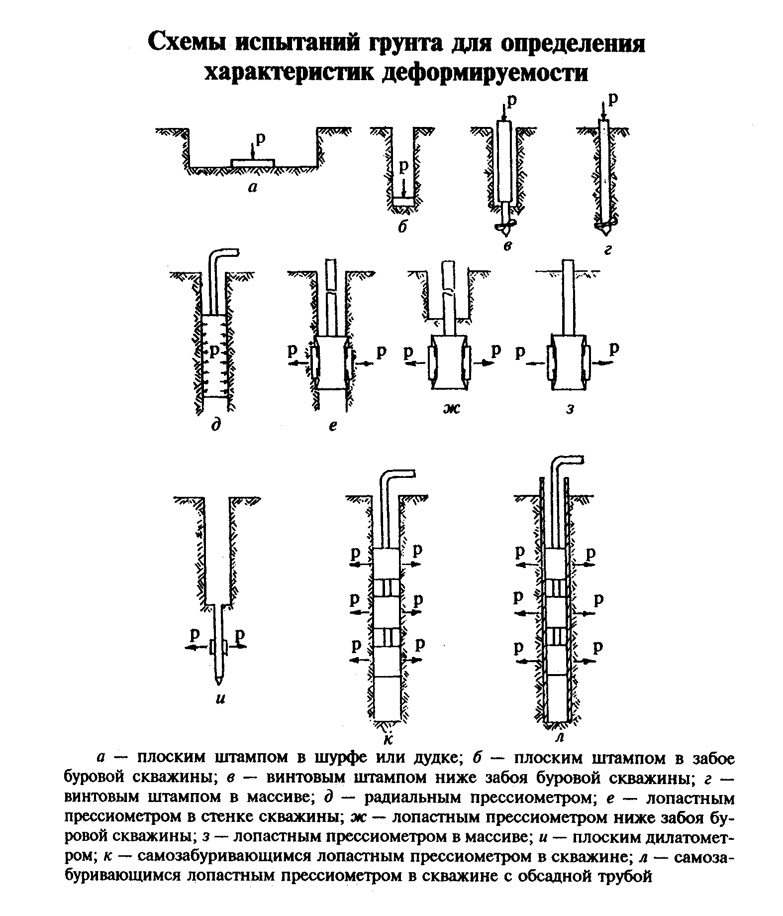

"Схемы испытаний грунта для определения характеристик деформируемости"

Приложение Б
(рекомендуемое)

Формы первой и последующих страниц журналов полевых испытаний грунтов

Форма первой страницы журнала

Организация ________________________________________________________
Журнал испытаний грунта методом ____________________________________
Объект (пункт) _____________________________________________________
Сооружение _________________________________________________________
Дата испытания: начало _____________________________________________
окончание __________________________________________
Выработка N _______________ Абсолютные отметки:
Сечение выработки _________ устья выработки ________________ м
(диаметр скважины) ________ уровня
___________________________ подземных вод ___________________м
Глубина _________________ м подошвы штампа или
рабочего наконечника ____________м
Характеристика испытываемого грунта ________________________________
_________________________________________________________________________
Кратка характеристика установки для испытаний ______________________
_________________________________________________________________________
_________________________________________________________________________
Приборы (тип и номер) для измерения:
нагрузки ___________________________________________________________
деформаций грунта __________________________________________________

Схема размещения установки для испытаний

Журнал испытания грунта штампом
Журнал испытания грунта радиальным прессиометром
Журнал испытания грунта лопастным прессиометром
Журнал испытания на срез целиков грунта
Журнал испытания грунта методом поступательного среза
Журнал испытания грунта методом вращательного среза
Журнал испытания мерзлого грунта горячим штампом
Журнал испытания грунта методом кольцевого среза

Журнал испытания грунта штампом

Номер испытания

┌─────┬─────┬─────┬──────┬─────┬─────┬─────┬──────┬────────────────────────┬──────┬───────────────────────────┬────────────────┬─────┬────────────────────────┬─────┐
│Отме-│Дата │Время│Интер-│Пока-│Наг- │Заг- │Давле-│ Показания │Попра-│ Исправленные показания │ Осадка штампа,│Время│Сведения о замачивании│При- │
│ тка │ │ │ вал │зания│рузка│луб- │ние р │ прогибомеров, мм │вка к │ прогибомеров, мм │ мм │выде-│грунта (для росадочных│меча-│
│испы-│ │ │време-│мано-│ на │ление│ по │ │пока- │ │ │ржки │ грунтов) │ ние │
│тания│ │ │ ни │мет- │штамп│штам-│подош-├─────┬─────┬─────┬──────┤заниям├─────┬─────┬─────┬─────────┼──────┬─────────┤Сигма├─────┬─────┬──────┬─────┤ │
│ на │ │ │Дельта│ров, │(сум-│па, м│ ве │S_1 │S_2 │ S_3 │Конт- │проги-│S_1 │S_2 │S_3 │S + S +S │Дельта│ Cигма │Дель-│Тол- │Уро- │Рас- │Вре- │ │
│глу- │ │ │ t, ч │ МПа │мар- │(при-│штам- │ │ │ │роль- │боме- │ │ │ │ 1 2 3│ S │Дельта S │та t,│щина │вень │ ход │ мя │ │
│бине,│ │ │ │ │ная),│груз-│па, │ │ │ │ ный │ ров, │ │ │ │──────── │ │ │ ч │пес- │воды,│воды, │на- │ │
│ м │ │ │ │ │ кН │ка │МПа │ │ │ │ │ мм │ │ │ │ 3 │ │ │ │чаной│ см │ м3 │чала │ │
│ │ │ │ │ │ │вок- │ │ │ │ │ │ │ │ │ │ │ │ │ │поду-│ │ │за- │ │
│ │ │ │ │ │ │руг │ │ │ │ │ │ │ │ │ │ │ │ │ │шки, │ │ │ма- │ │
│ │ │ │ │ │ │штам-│ │ │ │ │ │ │ │ │ │ │ │ │ │ см │ │ │чи- │ │
│ │ │ │ │ │ │ па, │ │ │ │ │ │ │ │ │ │ │ │ │ │ │ │ │ва- │ │
│ │ │ │ │ │ │МПа) │ │ │ │ │ │ │ │ │ │ │ │ │ │ │ │ │ния │ │
├─────┼─────┼─────┼──────┼─────┼─────┼─────┼──────┼─────┼─────┼─────┼──────┼──────┼─────┼─────┼─────┼─────────┼──────┼─────────┼─────┼─────┼─────┼──────┼─────┼─────┤
│ │ │ │ │ │ │ │ │ │ │ │ │ │ │ │ │ │ │ │ │ │ │ │ │ │
└─────┴─────┴─────┴──────┴─────┴─────┴─────┴──────┴─────┴─────┴─────┴──────┴──────┴─────┴─────┴─────┴─────────┴──────┴─────────┴─────┴─────┴─────┴──────┴─────┴─────┘

Журнал испытания грунта радиальным прессиометром

Номер испытания

┌──────┬─────┬──────┬───────┬───────┬──────┬───────┬──────┬───────────────────────────────────────────┬────────┬─────────────┬───────┬──────┐
│Отмет-│Дата │Время │Интер- │ Столб │Пока- │Поправ-│Давле-│ Показания приборов для измерения │Исправ- │ Приращение │ Время │Приме-│
│ ка │ │ │ вал │воды в │зания │ ка на │ ние │ радиального перемещения, мм │ ленные │ радиуса │выдерж-│чание │
│испы- │ │ │времени│магист-│мано- │растя- │грун- │ │показа- │ скважин, мм │ ки │ │
│тания │ │ │Дельта │ рали │мет- │ жение │та, │ │ния при-│ │ Сигма │ │
│ на │ │ │ t, ч │пресси-│ров, │оболоч-│ МПа │ │боров, │ │Дельта │ │
│глуби-│ │ │ │ометра,│ │ки, МПа│ │ │ мм │ │ t, ч │ │
│не, м │ │ │ │ м │ │ │ ├─────┬─────┬─────┬─────┬─────┬─────┬───────┼────────┼──────┬──────┤ │ │
│ │ │ │ │ │ │ │ │ n_1 │ n_2 │ n_3 │ n_4 │ n_5 │ n_6 │среднее│поправка│Дельта│Сигма │ │ │
│ │ │ │ │ │ │ │ │ │ │ │ │ │ │переме-│ на │ r │Дельта│ │ │
│ │ │ │ │ │ │ │ │ │ │ │ │ │ │щение, │деформа-│ │ r │ │ │
│ │ │ │ │ │ │ │ │ │ │ │ │ │ │ мм │цию обо-│ │ │ │ │
│ │ │ │ │ │ │ │ │ │ │ │ │ │ │ │лочки, │ │ │ │ │
│ │ │ │ │ │ │ │ │ │ │ │ │ │ │ │ мм │ │ │ │ │
├──────┼─────┼──────┼───────┼───────┼──────┼───────┼──────┼─────┼─────┼─────┼─────┼─────┼─────┼───────┼────────┼──────┼──────┼───────┼──────┤
│ │ │ │ │ │ │ │ │ │ │ │ │ │ │ │ │ │ │ │ │
│ │ │ │ │ │ │ │ │ │ │ │ │ │ │ │ │ │ │ │ │
│ │ │ │ │ │ │ │ │ │ │ │ │ │ │ │ │ │ │ │ │
└──────┴─────┴──────┴───────┴───────┴──────┴───────┴──────┴─────┴─────┴─────┴─────┴─────┴─────┴───────┴────────┴──────┴──────┴───────┴──────┘

Журнал испытания грунта лопастным прессиометром

Номер испытания

┌─────┬─────┬──────┬──────┬───────┬──────┬──────┬───────────┬──────┬───────────┬──────────────┬──────┬─────┐
│Отме-│Дата │Время │Интер-│Показа-│Тари- │Давле-│Показания │ По- │ Исправ- │ Среднее │Время │При- │
│ тка │ │ │ вал │ ния │ровоч-│ние на│ приборов │правка│ ленные │ перемещение │выдер-│ ме- │
│испы-│ │ │време-│прибо- │ ная │грунт,│ для │к по-│ показа- │ грунта, мм │ жки │ ча- │
│тания│ │ │ ни │ров для│попра-│ МПа │измерения │каза- │ ния, │ │Сигма │ ние │
│ на │ │ │Дельта│измере-│ вка, │ │перемеще- │ниям │ приборов, │ │Дельта│ │
│глу- │ │ │ t, ч │ ния │ МПа │ │ ния, мм │прибо-│ мм │ │ t,ч │ │
│бине,│ │ │ │давле- │ │ ├─────┬─────┤ ров, ├─────┬─────┼───────┬──────┤ │ │
│ м │ │ │ │ ния, │ │ │u_1 │u_2 │ мм │u_1 │u_2 │Дельта │Сигма │ │ │
│ │ │ │ │ МПа │ │ │ │ │ │ │ │ u │Дельта│ │ │
│ │ │ │ │ │ │ │ │ │ │ │ │ │ u │ │ │
├─────┼─────┼──────┼──────┼───────┼──────┼──────┼─────┼─────┼──────┼─────┼─────┼───────┼──────┼──────┼─────┤
│ │ │ │ │ │ │ │ │ │ │ │ │ │ │ │ │
│ │ │ │ │ │ │ │ │ │ │ │ │ │ │ │ │
└─────┴─────┴──────┴──────┴───────┴──────┴──────┴─────┴─────┴──────┴─────┴─────┴───────┴──────┴──────┴─────┘

Журнал испытания на срез целиков грунта

а) Предварительное уплотнение грунта

Номер испытания

┌─────┬─────┬─────┬──────┬───────┬───────┬──────┬───────────────────┬──────────────┬───────┬────────────────────┬─────┐
│Отме-│Дата │Время│Интер-│Показа-│Нагруз-│Деле- │ Показания │Осадка штампа,│ Время │ Сведения о │При- │
│ тка │ │ │ вал │ ния │ ка на │ние на│ прибора, мм │ мм │выдерж-│замачивании грунтов │меча-│
│испы-│ │ │време-│маноме-│ штамп │целик ├─────┬─────┬───────┼───────┬──────┤ ки ├──────┬──────┬──────┤ ние │
│тания│ │ │ ни │ тров, │(сумма-│грунта│S_1 │S_2 │ S + S │Дельта │Сигма │ Сигма │ Уро- │Расход│Время │ │
│ на │ │ │Дельта│ МПа │рная), │р, МПа│ │ │ 1 2│ S │Дельта│Дельта │ вень │воды, │зама- │ │
│глу- │ │ │ t, ч │ │ кН │ │ │ │────── │ │ S │ t,ч │воды, │ м3 │чива- │ │
│бине,│ │ │ │ │ │ │ │ │ 2 │ │ │ │ см │ │ния, ч│ │
│ м │ │ │ │ │ │ │ │ │ │ │ │ │ │ │ │ │
├─────┼─────┼─────┼──────┼───────┼───────┼──────┼─────┼─────┼───────┼───────┼──────┼───────┼──────┼──────┼──────┼─────┤
│ │ │ │ │ │ │ │ │ │ │ │ │ │ │ │ │ │
└─────┴─────┴─────┴──────┴───────┴───────┴──────┴─────┴─────┴───────┴───────┴──────┴───────┴──────┴──────┴──────┴─────┘

б) Срез грунта

Номер испытания

┌──────┬──────┬──────┬────────┬────────┬───────┬──────┬─────────────────────┬──────────┬───────┬─────┐
│Отмет-│ Дата │Время │Интервал│Нормаль-│Показа-│Напря-│ Показания приборов, │Деформация│Сопро- │При- │
│ ка │ │ │времени │ ное │ ния │жение │ мм │ среза │тивле- │меча-│
│испы- │ │ │ Дельта │давление│маноме-│среза,├─────┬─────┬─────────┤Дельта L, │ ние │ ние │
│тания │ │ │ t, мин │ при │ тров, │ МПа │ n_1 │ n_2 │ n + n │ мм │грунта │ │
│ на │ │ │ │ срезе, │ МПа │ │ │ │ 1 2 │ │срезу, │ │
│глуби-│ │ │ │ МПа │ │ │ │ │──────── │ │ МПа │ │
│не, м │ │ │ │ │ │ │ │ │ 2 │ │ │ │
├──────┼──────┼──────┼────────┼────────┼───────┼──────┼─────┼─────┼─────────┼──────────┼───────┼─────┤
│ │ │ │ │ │ │ │ │ │ │ │ │ │
└──────┴──────┴──────┴────────┴────────┴───────┴──────┴─────┴─────┴─────────┴──────────┴───────┴─────┘

Журнал испытания грунта методом поступательного среза

а) Результаты предварительного уплотнения грунта

Номер испытания

┌──────┬─────┬─────┬────────┬─────────┬───────┬────────────────────┬─────────────────┬────────┬─────┐
│Отмет-│Дата │Время│Интервал│Показания│ Нор- │Показания приборов │ Горизонтальное │ Время │При- │
│ ка │ │ │времени │устройст-│мальное│ для измерения │ перемещение │выдержки│меча-│
│испы- │ │ │ Дельта │ ва для │давле- │деформации сжатия, │стенок распорного│ Сигма │ ние │
│тания │ │ │ t, мин │измерения│ние на │ мм │ штампа, мм │ Дельта │ │
│ на │ │ │ │нормаль- │ грунт ├─────┬─────┬────────┼───────┬─────────┤ t, ч │ │
│глуби-│ │ │ │ ного │р, Мпа │S_1 │S_2 │ S + S │Дельта │ Сигма │ │ │
│не, м │ │ │ │давления,│ │ │ │ 1 2 │ S │Дельта S │ │ │
│ │ │ │ │ МПа │ │ │ │─────── │ │ │ │ │
│ │ │ │ │ │ │ │ │ 2 │ │ │ │ │
├──────┼─────┼─────┼────────┼─────────┼───────┼─────┼─────┼────────┼───────┼─────────┼────────┼─────┤
│ │ │ │ │ │ │ │ │ │ │ │ │ │
└──────┴─────┴─────┴────────┴─────────┴───────┴─────┴─────┴────────┴───────┴─────────┴────────┴─────┘

б) Результаты среза грунта

Номер испытания

┌──────┬─────┬─────┬────────┬───────┬───────┬───────┬───────────────────┬──────────────────┬───────┬──────┐
│Отмет-│Дата │Время│Интервал│Норма- │Показа-│Срезаю-│ Показания │Деформация среза, │Сопро- │Приме-│
│ ка │ │ │времени │ льное │ ния │ щее │ приборов для │ мм │тивле- │чание │
│испы- │ │ │ Дельта │давле- │устрой-│давле- │ измерения │ │ ние │ │
│тания │ │ │ t, мин │ние при│ ства │ ние │ деформаций среза, │ │грунта │ │
│ на │ │ │ │ срезе │ для │Дельта │ мм │ │срезу, │ │
│глуби-│ │ │ │р, МПа │измере-│q, МПа ├─────┬─────┬───────┼─────────┬────────┤ тау, │ │
│не, м │ │ │ │ │ ния │ │L_1 │L_2 │L + L │Дельта L │ Сигма │ МПа │ │
│ │ │ │ │ │срезаю-│ │ │ │ 1 2│ │Дельта L│ │ │
│ │ │ │ │ │ щего │ │ │ │────── │ │ │ │ │
│ │ │ │ │ │давле- │ │ │ │ 2 │ │ │ │ │
│ │ │ │ │ │ния, кН│ │ │ │ │ │ │ │ │
├──────┼─────┼─────┼────────┼───────┼───────┼───────┼─────┼─────┼───────┼─────────┼────────┼───────┼──────┤
│ │ │ │ │ │ │ │ │ │ │ │ │ │ │
└──────┴─────┴─────┴────────┴───────┴───────┴───────┴─────┴─────┴───────┴─────────┴────────┴───────┴──────┘

Журнал испытания грунта методом вращательного среза

Номер испытания

┌───────────┬─────────────────────┬─────────────────────┬─────────────────┬─────────────┐
│ Отметка │ Показания │Крутящие моменты, кН │ Удельное │ Краткая │
│ испытания │ измерительного │ х см │ сопротивление │литологичес- │
│на глубине,│ устройства, см │ │ срезу, МПа │ кая │
│ м ├───────┬───────┬─────┼───────┬───────┬─────┼────────┬────────┤характеристи-│
│ │N_max │N_уст │N_0 │M_max │M_уст │M_0 │тау_max │тау_уст │ ка грунта │
├───────────┼───────┼───────┼─────┼───────┼───────┼─────┼────────┼────────┼─────────────┤
│ │ │ │ │ │ │ │ │ │ │
│ │ │ │ │ │ │ │ │ │ │
│ │ │ │ │ │ │ │ │ │ │
│ │ │ │ │ │ │ │ │ │ │
└───────────┴───────┴───────┴─────┴───────┴───────┴─────┴────────┴────────┴─────────────┘

Журнал испытания мерзлого грунта горячим штампом

а) Нагружение штампа

Номер испытания

┌─────┬─────┬───────┬─────┬──────┬────────┬──────┬───────┬───────┬─────────────────┬─────────────────┬──────────────┬────────────────┬────────────┬──────┐
│Отме-│Дата │Глубина│Этап │Время │Интервал│Пока- │Нагруз-│Давле- │ Показание │ Поправка к │ Среднее │ Глубина │Относитель- │Приме-│
│ тка │ │прове- │отта-│прове-│времени │зания │ ка на │ ние р │ датчиков │ показаниям │ значение │протаивания под │ ная осадка │чание │
│испы-│ │ дения │ива- │дения │Дельта t│мано- │штамп, │ по │ деформаций, мм │ датчиков │ осадки, мм │ штампом (по │ штампа │ │
│тания│ │испыта-│ния, │испы- │(продол-│метра,│ кН │подошве│ │ деформаций, мм │ │ чаше │ S │ │
│ на │ │ния, м │время│тания │житель- │ МПа │ │штампа,│ │ │ │оттаивания) Н, │дельта = ───│ │
│глу- │ │ │t, ч │ t, ч │ ность │ │ │ МПа │ │ │ │ мм │ Н │ │
│бине,│ │ │ │ │испыта- │ │ │ ├─────┬─────┬─────┼─────┬─────┬─────┼──────────────┼─────────┬──────┤ │ │
│ м │ │ │ │ │ ний), │ │ │ │S_1' │S_2' │S_3' │S_1" │S_2" │S_3" │ S + S + S │ Н_ц - │Приня-│ │ │
│ │ │ │ │ │ мин │ │ │ │ │ │ │ │ │ │ 1 2 3│ под │тая в │ │ │
│ │ │ │ │ │ │ │ │ │ │ │ │ │ │ │S = ───────── │ центром │расчет│ │ │
│ │ │ │ │ │ │ │ │ │ │ │ │ │ │ │ 3 │Н_1, Н_2,│ Н │ │ │
│ │ │ │ │ │ │ │ │ │ │ │ │ │ │ │ │Н_3, Н_4 │ │ │ │
│ │ │ │ │ │ │ │ │ │ │ │ │ │ │ │ │ - под │ │ │ │
│ │ │ │ │ │ │ │ │ │ │ │ │ │ │ │ │ краями │ │ │ │
├─────┼─────┼───────┼─────┼──────┼────────┼──────┼───────┼───────┼─────┼─────┼─────┼─────┼─────┼─────┼──────────────┼─────────┼──────┼────────────┼──────┤
│ │ │ │ │ │ │ │ │ │ │ │ │ │ │ │ │ │ │ │ │
└─────┴─────┴───────┴─────┴──────┴────────┴──────┴───────┴───────┴─────┴─────┴─────┴─────┴─────┴─────┴──────────────┴─────────┴──────┴────────────┴──────┘

б) Температура грунта под штампом

Номер испытания

┌───────┬────────┬─────────────┬────────────┬────────────┬───────────┬───────────┬──────────────┬───────────┬──────────┬─────────┬─────────┬──────┐
│Отметка│ Дата │ Глубина │ 0 │ 10 │ 20 │ 30 │ 40 │ 50 │ 60 │ 70 │ 80 │Приме-│
│испыта-│замера, │ заложения │ │ │ │ │ │ │ │ │ │чание │
│ния на │ ч, мин │температурных│ │ │ │ │ │ │ │ │ │ │
│глуби- │ │датчиков, см │ │ │ │ │ │ │ │ │ │ │
│ не, м │ ├─────────────┼────────────┴────────────┴───────────┴───────────┴──────────────┴───────────┴──────────┴─────────┴─────────┤ │
│ │ │Показания, °С│ Место заложения температурных датчиков под краями штампа │ │
│ │ │ ├─────┬─────┬─────┬─────┬─────┬─────┬─────┬─────┬─────┬─────┬─────┬─────┬─────┬─────┬─────┬─────┬─────┬─────┤ │
│ │ │ │Л │П │Л │П │Л │П │Л │П │Л │П │Л │П │Л │П │Л │П │Л │П │ │
├───────┼────────┼─────────────┼─────┼─────┼─────┼─────┼─────┼─────┼─────┼─────┼─────┼─────┼─────┼─────┼─────┼─────┼─────┼─────┼─────┼─────┤ │
│ │ │ │ │ │ │ │ │ │ │ │ │ │ │ │ │ │ │ │ │ │ │
│ │ │ │ │ │ │ │ │ │ │ │ │ │ │ │ │ │ │ │ │ │ │
└───────┴────────┴─────────────┴─────┴─────┴─────┴─────┴─────┴─────┴─────┴─────┴─────┴─────┴─────┴─────┴─────┴─────┴─────┴─────┴─────┴─────┴──────┘

в) Характеристики сжимаемости мерзлых грунтов при оттаивании

Номер испытания

┌────────┬─────┬─────────┬───────┬─────────────┬──────────┬────────────────────┬─────────┬────────────────┬─────┐
│Отметка │Дата │ Глубина │Наиме- │ Давление │ Глубина │Приращение осадки за│Относите-│ Коэффициенты │При- │
│испыта- │ │ кровли │нование│ │протаива- │ ступень │ льная │ │меча-│
│ ния на │ │испытан- │грунта ├───────┬─────┤ния грунта├─────────┬──────────┤ осадка ├───────┬────────┤ ние │
│глубине,│ │ ного │ │ номер │p_i, │ под │абсолют- │относите- │дельта_i │оттаи- │сжимае- │ │
│ м │ │ слоя, м │ │ступени│ МПа │ штампом │ ной │ льной │ │ вания │мости а,│ │
│ │ │ │ │ i │ │ Н_i, см │ Дельта │ Дельта │ │ А_u │ МПа │ │
│ │ │ │ │ │ │ │ S_i, мм │ дельта_i │ │ │ │ │
├────────┼─────┼─────────┼───────┼───────┼─────┼──────────┼─────────┼──────────┼─────────┼───────┼────────┼─────┤
│ │ │ │ │ │ │ │ │ │ │ │ │ │
│ │ │ │ │ │ │ │ │ │ │ │ │ │
└────────┴─────┴─────────┴───────┴───────┴─────┴──────────┴─────────┴──────────┴─────────┴───────┴────────┴─────┘

Журнал испытания грунта методом кольцевого среза

а) Результаты предварительного уплотнения грунта

Номер испытания

┌────────┬─────┬─────┬─────────┬───────────┬───────┬──────────────────────┬──────────┬──────────┬──────┐
│Отметка │Дата │Время│Интервал │ Показание │Норма- │ Показания приборов │Горизонта-│ Время │Приме-│
│испыта- │ │ │ времени │устройства │ льное │ для измерения │ льное │ выдержки │чание │
│ ния на │ │ │Дельта t,│ для │давле- │деформации сжатия, мм │перемеще- │ Сигма │ │
│глубине,│ │ │ ч │ измерения │ние на ├─────┬─────┬──────────┤ние стенок│Дельта t, │ │
│ м │ │ │ │нормального│ грунт │S_1 │S_2 │ S + S │кольцевого│ ч │ │
│ │ │ │ │ давления, │р, Мпа │ │ │ 1 2 │штампа, мм│ │ │
│ │ │ │ │ МПа │ │ │ │ ─────── │ │ │ │
│ │ │ │ │ │ │ │ │ 2 │ │ │ │
├────────┼─────┼─────┼─────────┼───────────┼───────┼─────┼─────┼──────────┼──────────┼──────────┼──────┤
│ │ │ │ │ │ │ │ │ │ │ │ │
│ │ │ │ │ │ │ │ │ │ │ │ │
└────────┴─────┴─────┴─────────┴───────────┴───────┴─────┴─────┴──────────┴──────────┴──────────┴──────┘

б) Результаты среза грунта

Номер испытания

┌──────┬─────┬─────┬────────┬─────────┬─────────┬─────────┬────────────────────┬────────────────┬────────┬───────┬──────┐
│Отмет-│Дата │Время│Интервал│Нормаль- │Показание│Касатель-│Показания приборов │ Деформация │Максима-│Сопро- │Приме-│
│ ка │ │ │времени │ ное │устройст-│ ное │ для измерения │ среза, мм │ льный │тивле- │чание │
│испы- │ │ │ Дельта │давление │ ва для │давление,│ деформаций среза, │ │крутящий│ ние │ │
│тания │ │ │ t, мин │при срезе│измерения│ МПа │ мм │ │момент, │грунта │ │
│ на │ │ │ │ р, МПа │крутящего│ ├─────┬─────┬────────┼───────┬────────┤ М_max, │ срезу │ │
│глуби-│ │ │ │ │ момента │ │L_1 │L_2 │ L + L │Дельта │ Сумма │кН х см │ тау, │ │
│не, м │ │ │ │ │ N, кН │ │ │ │ 1 2│ L │Дельта L│ │ МПа │ │
│ │ │ │ │ │ │ │ │ │ ────── │ │ │ │ │ │
│ │ │ │ │ │ │ │ │ │ 2 │ │ │ │ │ │
├──────┼─────┼─────┼────────┼─────────┼─────────┼─────────┼─────┼─────┼────────┼───────┼────────┼────────┼───────┼──────┤
│ │ │ │ │ │ │ │ │ │ │ │ │ │ │ │
└──────┴─────┴─────┴────────┴─────────┴─────────┴─────────┴─────┴─────┴────────┴───────┴────────┴────────┴───────┴──────┘

Приложение В
(рекомендуемое)

Конструкция винтового штампа

В.1 Винтовой штамп состоит из одновитковой лопасти и ствола
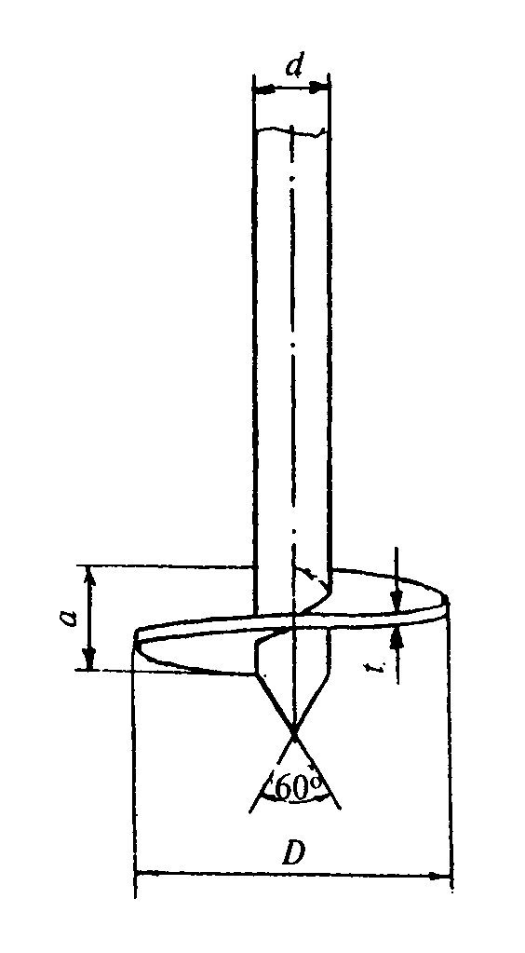

"Конструкция винтового штампа"

Размеры винтового штампа должны соответствовать требованиям таблицы В.1.

Таблица В.1.

┌───────────────────────┬───────────────────────────────────────────────┐
│ Размеры │ При испытаниях │
│ ├────────────────────┬──────────────────────────┤
│ │ниже забоя скважины │ в массиве без бурения │
│ │ │ скважины │
├───────────────────────┼────────────────────┼──────────────────────────┤
│Диаметр лопасти D, см │ 27,7 │ 27,7 │
│Толщина лопасти t, см │ 1 │ 1 │
│Шаг лопасти а, см │ 5 │ 8 │
│Диаметр ствола d, см: │ │ │
│на высоте 60 см выше│ 8,9 │ 7,3-11,4 │
│лопасти │ │ │
│на остальной высоте │ 12,7-21,9 │ 7,3-11,4 │
└───────────────────────┴────────────────────┴──────────────────────────┘

В.2 В конструкцию винтового штампа, предназначенного для испытания грунтов в массиве без бурения скважины, должно входить устройство, позволяющее при измерениях осевой нагрузки на штамп исключить влияние трения грунта по боковой поверхности ствола.

Приложение Г
(рекомендуемое)

Определение расхода воды для замачивания просадочных грунтов
в основании штампа

Расход воды Q, м3, вычисляют по формуле

ро
d
Q = ──────────── (омега - омега)V, (Г.1)
ро sat
омега

где pо - плотность грунта в сухом состоянии, т/м3;
d
ро - плотность воды, принимаемая равной 1 т/м3;
омега
омега - влажность грунта в насыщенном водой состоянии (S_r > 0,8),
sat доли единицы;
омега - природная влажность грунта, доли единицы;
V - объем замачивания грунта, равный произведению площади
шурфа (или замачиваемого участка котлована) на глубину
замачивания и на коэффициент 1,2, учитывающий растекание
воды, м3.

Приложение Д
(рекомендуемое)

Образец графического оформления результатов испытания грунта штампом

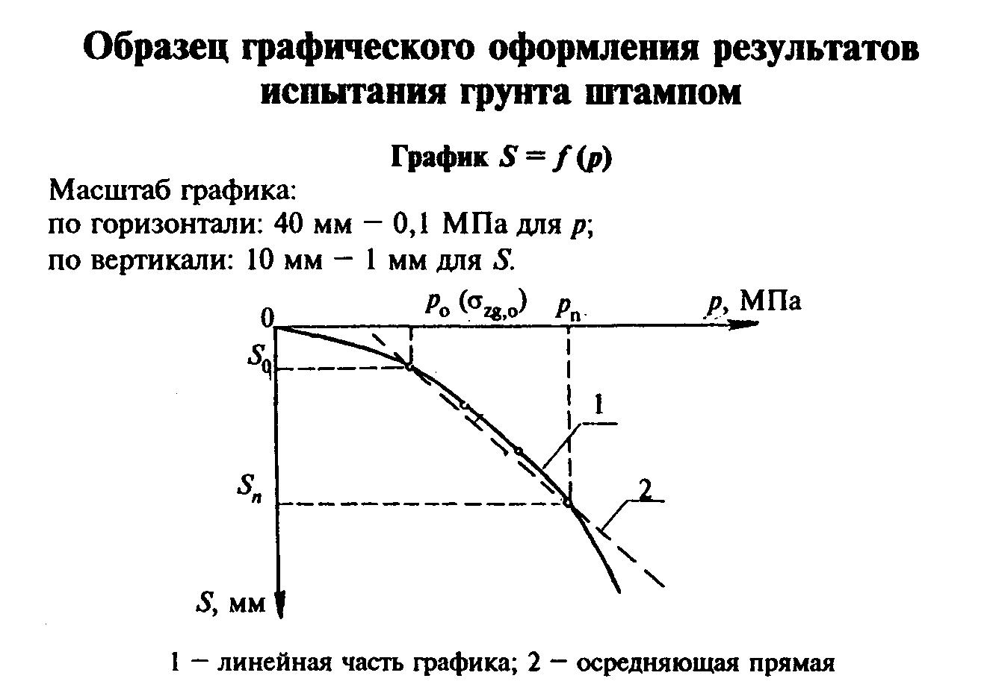

"Образец графического оформления результатов испытания грунта штампом. График S = f(p)"
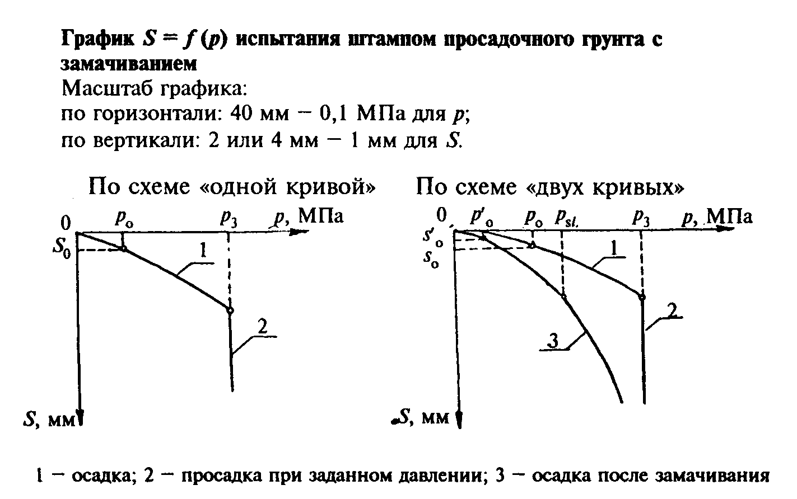

"График S = f(p) испытания штампом просадочного грунта с замачиванием"

Приложение Е
(рекомендуемое)

Обработка результатов испытаний просадочных грунтов

Е.1 Модуль деформации просадочных грунтов вычисляют по формуле (5.2) настоящего стандарта.
При испытаниях по схеме "двух кривых" модуль деформации грунта в насыщенном водой состоянии (после замачивания) определяют раздельно для двух участков графика (приложение Д):
в интервале измерений давлений от р_0 до начального просадочного давления р_sl (п. Е.2.) и от рsl до заданного давления р_з (5.5.3 настоящего стандарта).
Для вычисления модуля деформации просадочных грунтов, испытываемых в насыщенном водой состоянии (после замачивания), за начальные значения р_0 и S_0 принимают давление и осадку, соответствующие первой ступени давления.
Е.2 Начальное просадочное давление р_sl необходимо определять по результатам испытаний грунтов по схеме "двух кривых".
За р_sl принимают давление, соответствующее точке перегиба графика S = f(p) для грунта, испытываемого в насыщенном водой состоянии. При нечетко выраженном перегибе графика за р_sl принимают давление, при котором просадка грунта в основании штампа составит

S = 0,005 h (Е.1)
sl sl,

где h - деформируемая зона грунта по вертикали, определяемая по Е.4.
sl

Е.3 Относительную просадочность эпсилон_sl вычисляют по формуле

S
spl
эпсилон = ──────. (Е.2)
sl h
sрl

Просадку грунта в основании штампа S_sрl для вычислений эпсилон_sl при испытаниях по схеме "одной кривой" необходимо определять как приращение осадки штампа в результате замачивания грунта при заданном давлении р_з, а при испытаниях по схеме "двух кривых" - как разность осадок штампа на грунте в насыщенном водой состоянии и грунте природной влажности на каждой ступени давления.
Значения относительной просадочности необходимо считать соответствующими средним давлениям в деформируемой зоне, определяемым по формуле

p + p
sl
p = ───────── при p > p (Е.3)
zcp 2 sl,

где р - давление по подошве штампа, МПа.

Е.4 Деформируемую зону по вертикали h_sl при испытаниях просадочных грунтов с замачиванием следует принимать равной 0,4; 0,7; 1,2; 1,7; и 2,0 диаметра штампа соответственно при давлениях р, равных 0,05; 0,1; 0,2; 0,3; 0,4 МПа.

Приложение Ж
(рекомендуемое)

Образец графического оформления результатов испытания
грунта радиальным прессиометром

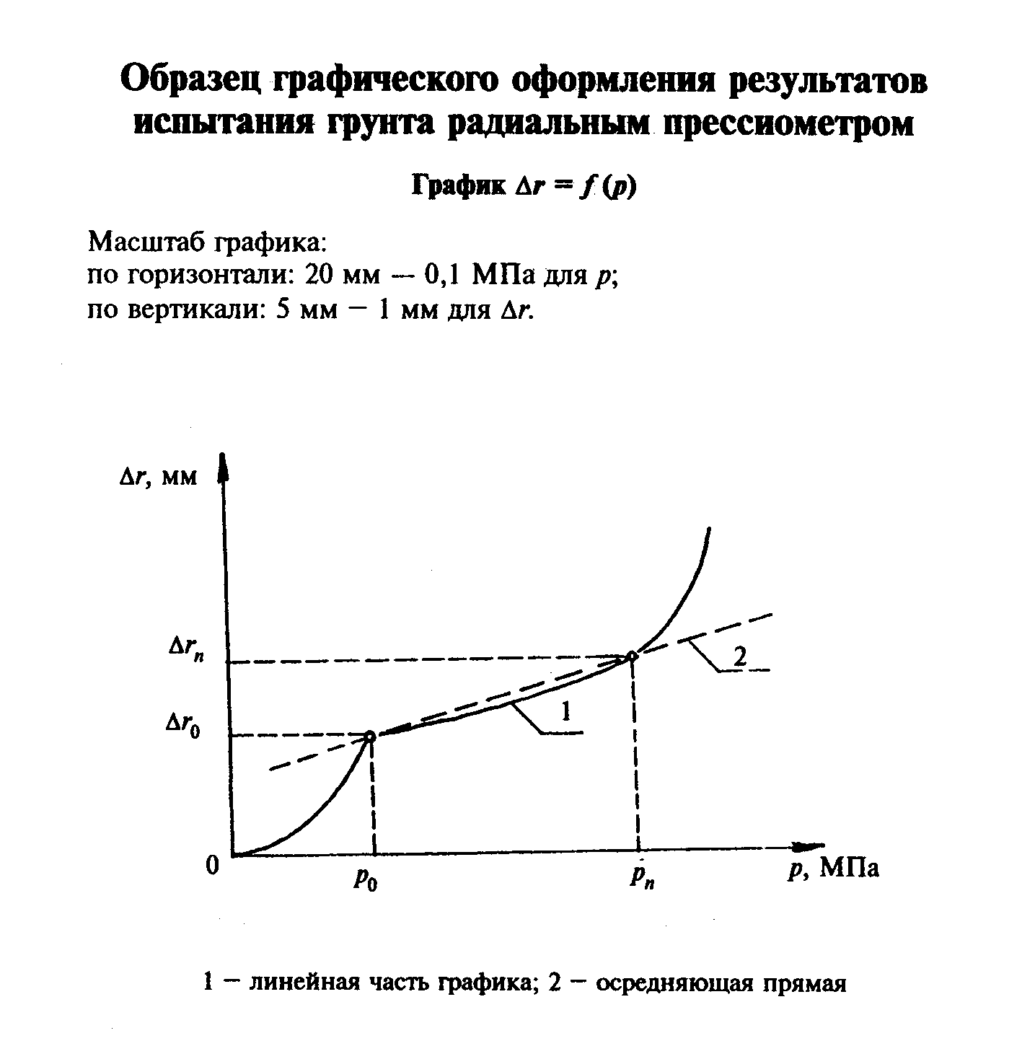

"Образец графического оформления результатов испытания грунта радиальным прессиометром. График Дельта r = f(p)"

Приложение И
(рекомендуемое)

Образец графического оформления результатов испытания грунта
лопастным прессиометром

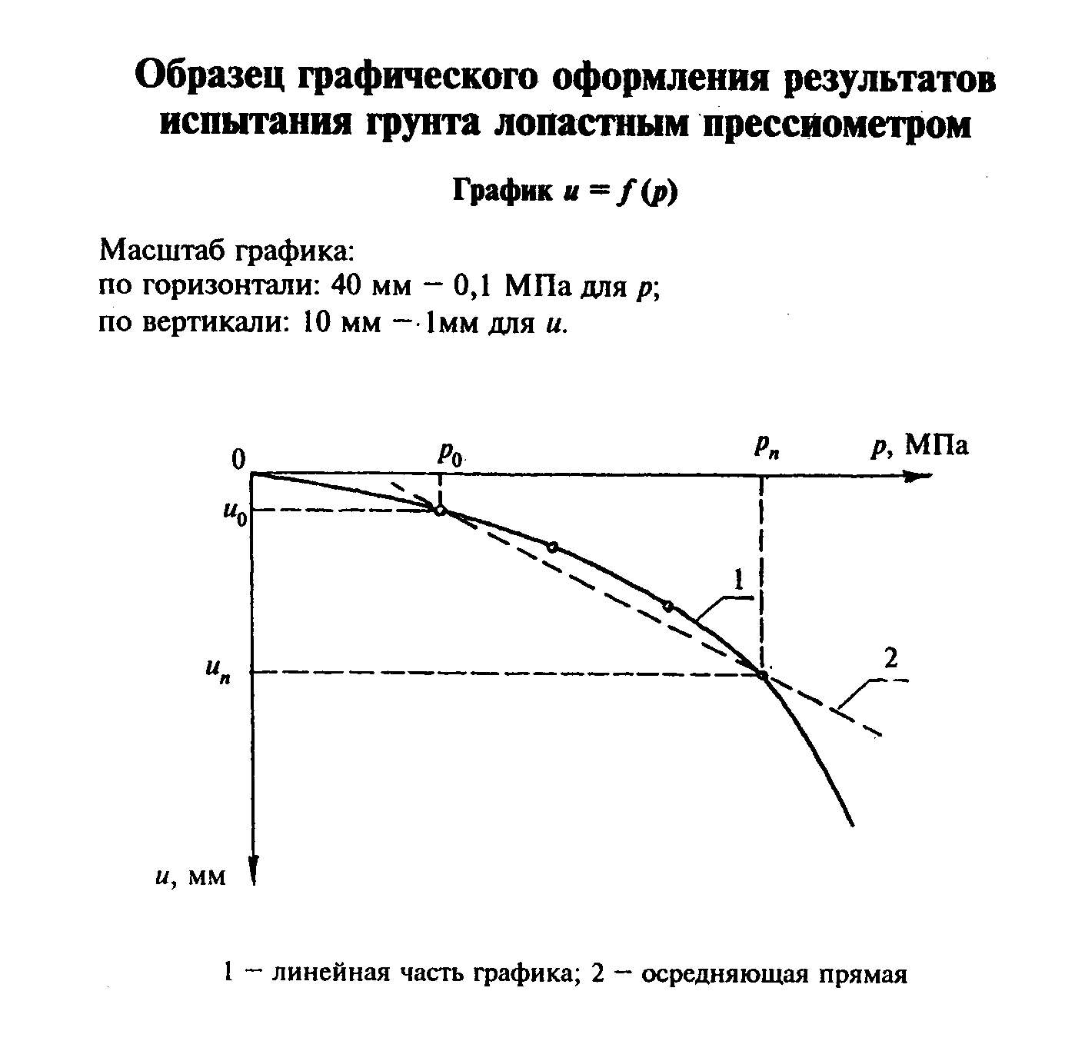

"Образец графического оформления результатов испытания грунта лопастным прессиометром. График u = f(p)"

Приложение К
(рекомендуемое)

Определение коэффициента К_r

К.1 При проведении испытаний по медленному режиму с сохранением природного напряженного состояния грунта коэффициент К_r допускается принимать равным:
для песков и супесей - 1,3
для суглинков - 1,35
для глин - 1,42
К.2 При проведении испытаний по быстрому режиму с сохранением ненарушенного сложения грунта коэффициент К_r принимать по таблице К.1.

Таблица К.1

┌───────────────────────────┬────────────────────┬──────────────────────┐
│ Наименование грунтов │ Глубина испытания, │ Коэффициент К_r │
│ │ м │ │
├───────────────────────────┼────────────────────┼──────────────────────┤
│Пески с коэффициентом│ До 10 │ │
│пористости: │ │ │
│ е < 0,5 │ │ 2,5 │
│ 0,5 =< e =< 0,8 │ │ 2,25 │
│ e > 0,8 │ │ 2,0 │
│Глинистые грунты с│ До 10 │ │
│показателем текучести: │ │ │
│ I_L < 0,25 │ │ 2,0 │
│ 0,25 =< I_L =< 0,5 │ │ 3,0 │
│ I_L > 0,5 │ │ 4,0 │
│Глинистые грунты с│ От 10 до 20 │ │
│показателем текучести: │ │ │
│ I_L < 0,25 │ │ 1,75 │
│ 0,25 =< I_L =< 0,5 │ │ 2,5 │
│ I_L > 0,5 │ │ 3,5 │
├───────────────────────────┴────────────────────┴──────────────────────┤
│Примечание. Для глинистых элювиальных грунтов допускается уменьшение│
│коэффициента К_r на 20%. │
└───────────────────────────────────────────────────────────────────────┘

Приложение Л
(рекомендуемое)

Образец графического оформления результатов испытания грунта на срез

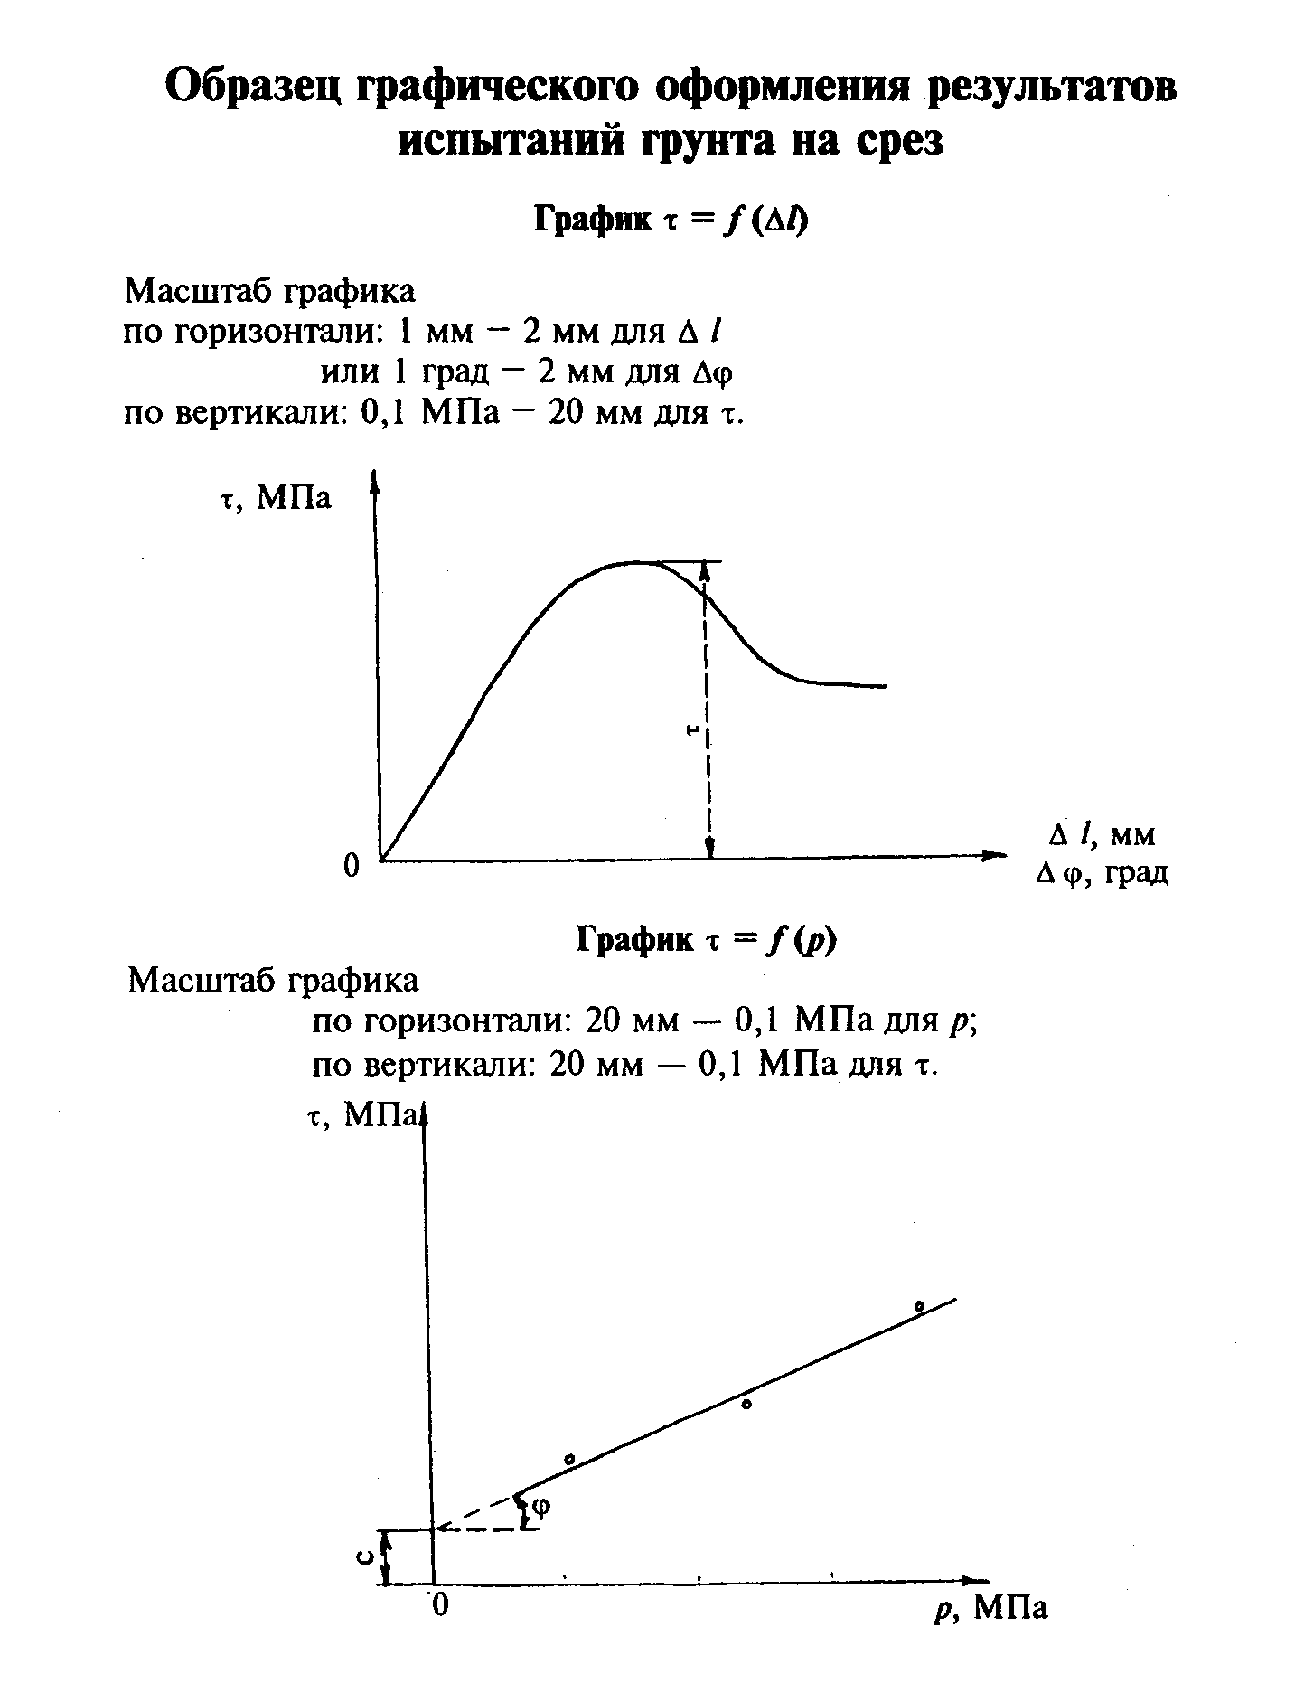

"Образец графического оформления результатов испытания грунта на срез. График тау = f(Дельта l)"

"Образец графического оформления результатов испытания грунта на срез. График тау = f(p)"

Приложение М
(рекомендуемое)

Основные параметры крыльчатки

┌────────────────────────────────────┬──────────────────────────────────┐
│ Cостав крыльчатки и ее │ Тип крыльчатки │
│ характеристики │ │
│ ├──────────┬────────────┬──────────┤
│ │ I │ II │ III │
├────────────────────────────────────┼──────────┼────────────┼──────────┤
│Крыльчатка размерами, мм: │ │ │ │
│высота │ 120 │ 150 │ 200 │
│ширина (диаметр) │ 60 │ 75 │ 100 │
│толщина лопасти │ 2 │ 2,5 │ 3 │
│Постоянная крыльчатка В, см3 │ 742 │ 1545 │ 3663 │
│ ├──────────┴────────────┴──────────┤
│Штанга, мм: │ │
│наружный диаметр │ │
│длина │ 22-33,5 │
│ │ 500-3000 │
│Максимальный крутящий момент│ │
│устройства, кН х см, не менее │ 18 │
│ ├──────────┬────────────┬──────────┤
│Погрешность измерения крутящего│ │ │ │
│момента, кН х см │ │ │ │
│ │ 0,36 │ 0,18 │ 0,18 │
└────────────────────────────────────┴──────────┴────────────┴──────────┘

Примечание. Постоянная крыльчатки В равна статическому моменту цилиндрической поверхности среза относительно оси вращения, вычисляемому по формуле

2
пи d d
В = ───────(h + ───), (M.1)
2 3

где d - диаметр крыльчатки, см;
h - высота крыльчатки, см.

Приложение Н
(рекомендуемое)

Образец графического оформления результатов испытания мерзлого грунта
горячим штампом

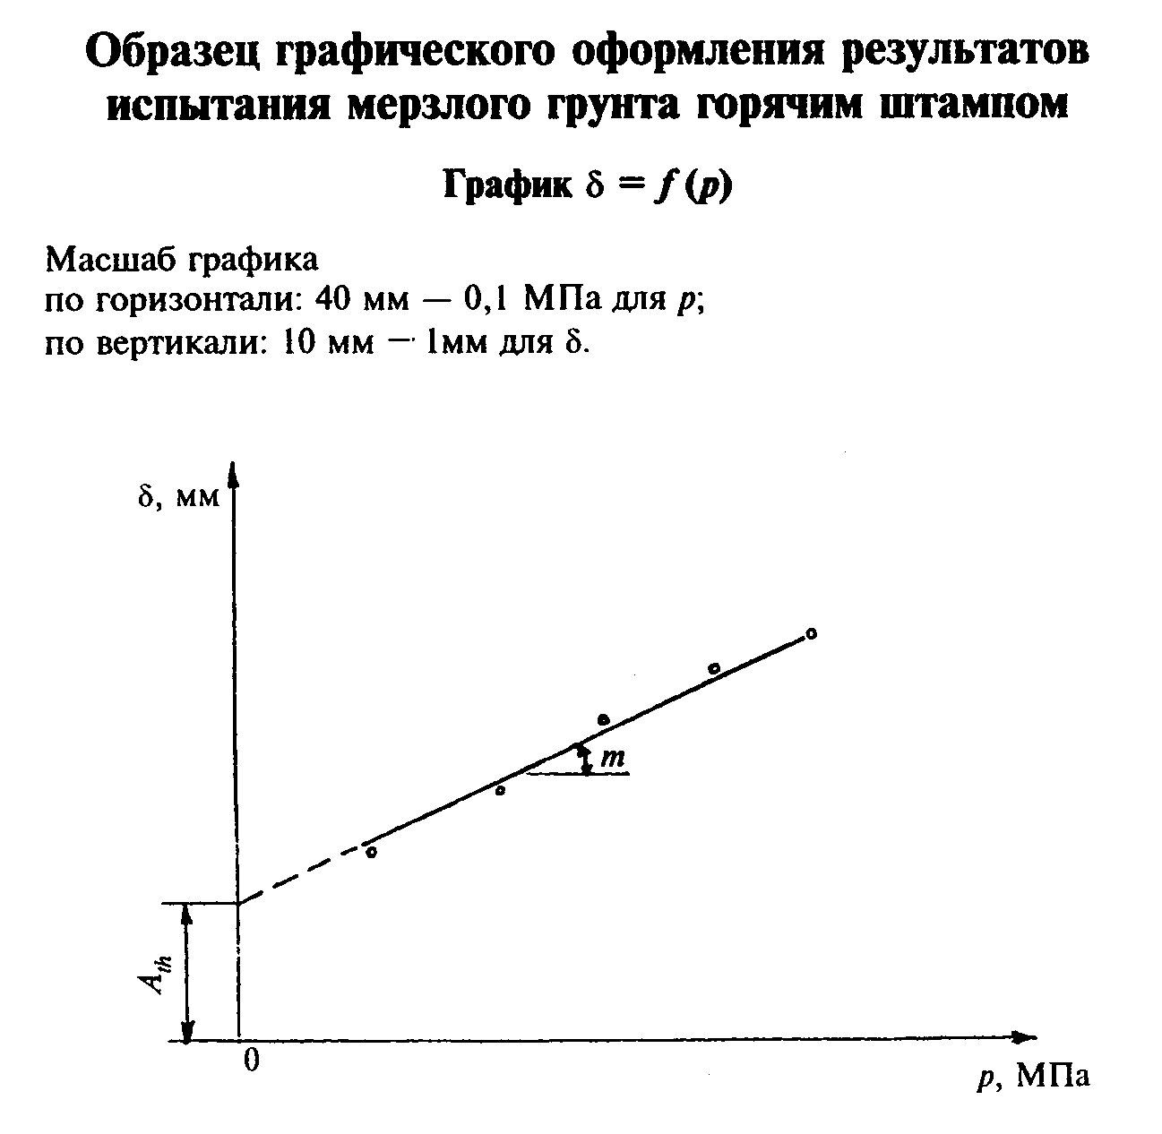

"Образец графического оформления результатов испытания мерзлого грунта горячим штампом. График дельта = f(p)"

Приложение П
(рекомендуемое)

Основные параметры установок для поступательного и кольцевого
срезов грунта

┌──────────────────────────────────┬─────────────────┬──────────────────┐
│ Состав установки и ее │ Кольцевой срез │ Поступательный │
│ характеристики │ │ срез │
├──────────────────────────────────┼─────────────────┼──────────────────┤
│Диаметр скважины, мм │ 89-146 │ 89-146 │
├──────────────────────────────────┼─────────────────┼──────────────────┤
│Распорный штамп размерами, мм: │ │ │
│высота (длина) │ 100-300 │ 100-300 │
│диаметр (ширина) │ 87-144 │ 87-144 │
├──────────────────────────────────┼─────────────────┼──────────────────┤
│Лопасти размерами, мм: │ │ │
│толщина │ 0,5-1 │ 0,5-1 │
│высота (длина) │ 100-300 │ 20-146 │
│диаметр (ширина) │ 10 │ 5-10 │
├──────────────────────────────────┼─────────────────┼──────────────────┤
│Расстояние между соседними│ - │ 40 │
│лопастями по вертикали, мм │ │ │
├──────────────────────────────────┼─────────────────┼──────────────────┤
│Устройство для создания│ │ │
│нормального давления, МПа: │ │ │
│максимальное давление │ 0,6 │ 0,6 │
│погрешность измерения давления │ 0,01 │ 0,01 │
├──────────────────────────────────┼─────────────────┼──────────────────┤
│Устройство для создания крутящего│ │ │
│момента, │ │ │
│кН х см, не менее: │ 20 │ - │
│максимальный момент │ 0,4 │ - │
│погрешность измерения момента │ │ │
├──────────────────────────────────┼─────────────────┼──────────────────┤
│Устройство для создания срезающего│ │ │
│давления, МПа, не менее: │ │ │
│максимальное давление │ - │ 0,6 │
│погрешность измерения давления │ - │ 0,01 │
├──────────────────────────────────┼─────────────────┼──────────────────┤
│Погрешность измерения деформаций│ 0,1 │ 0,1 │
│сжатия и среза грунта, мм │ │ │
└──────────────────────────────────┴─────────────────┴──────────────────┘

